МИНОБРНАУКИ РОССИИ

Федеральное государственное автономное образовательное
учреждение высшего профессионального образования
«Южный федеральный университет»

Факультет биологических наук
Кафедра генетики

Лаптина Татьяна Алексеевна

Научно-образовательные материалы для студентов по теме

Иммуногенетика и репродукция человека

Ростов-на-Дону
2013 год

Работа выполнена в рамках Соглашения 14.А18.21.0199
ФЦП "Научные и научно-педагогические кадры инновационной России

ОГЛАВЛЕНИЕ

Введение…………………………………………………………………. | 4
1.Привычная потеря беременности……………………………..……… | 5
2.Иммунологически привилегированные органы…………………….. | 10
2.1.Составляющие иммунологических привилегий и их механизмы………………………………………………………………… | 10
2.2.Иммунологические взаимоотношения матери и ребенка…… | 12
3.Главный комплекс гистосовместимости……………………………… | 16
3.1.Немного истории и теории……………………………………. | 16
3.2.Основные функции системы HLA……………………………. | 19
3.3.Гены системы HLA…………………………………………….. | 21
3.4.HLA-антигены I класса……………………………………….. | 25
3.5.HLA-антигены II класса………………………………………. | 26
3.6.HLA-антигены III класса……………………………………… | 29
3.7.Роль генов HLA в репродукции человека……………………. | 31
4.Иммуноглобулины……………………………………………………… | 41
4.1.Иммуноглобулины и их связь с В-лимфоцитами……………. | 41
4.2.История открытия антител. 4 Нобелевские премии………… | 47
4.3.Структура молекулы иммуноглобулина……………………... | 49
4.4.Гены, кодирующие иммуноглобулины………………………. | 51
4.5.Роль иммуноглобулинов в репродукции человека…………... | 54
4.6.Роль иммуноглобулинов в аутоиммунных заболеваниях…... | 58
Список использованных источников……………………………………. | 62
Тест-карта…………………………………………………………………. | 69
Карта правильных ответов………………………………………… | 78

ВВЕДЕНИЕ

Бесплодие в настоящее время является весьма актуальной медицинской и социальной проблемой для значительного числа граждан. В Российской Федерации из всего женского населения, составляющего 74,4 млн., бесплодием страдают 12 млн. женщин [1, 28]. Частота инфертильных брачных союзов составляет 8-17,5%, а это миллионы супружеских пар репродуктивного возраста. В настоящее время этот показатель не имеет тенденции к снижению. Поэтому проблема дифференциальной диагностики различных форм бесплодия является весьма актуальной для отечественного здравоохранения. В 43-65% случаев бесплодие в браке обусловлено нарушением репродуктивной функции женщин, в 5-6% - мужчин, в 27,7 – 48,4% - нарушениями у обоих супругов. Приблизительно у 2,3% супружеских пар причину бесплодия выявить не удается [27].
Раскроем основные понятия, о которых будет идти речь.
Репродукция – это присущее всем живым организмам свойство воспроизводить себе подобные особи, обеспечивающее непрерывность и преемственность жизни.
Репродуктивное здоровье – это отсутствие заболеваний репродуктивной системы или нарушений репродуктивной функции при возможности осуществления процессов репродукции при полном физическом, психическом и социальном благополучии. То есть репродуктивное здоровье является совокупностью условий, позволяющих человеку реализовать свое главное биологическое предназначение – стать родителем [10].
Иммуногенетика занимается исследованием механизмов генетического контроля иммунного ответа человека. Объектом иммуногенетики является так называемый главный комплекс гистосовместимости человека, иммуноглобулины, генетика антигенов и другие иммунологически значимые молекулы. Иммуногенетика - комплексная научная дисциплина, сочетающая методы иммунологии, молекулярной биологии и генетики.
1 ПРИВЫЧНАЯ ПОТЕРЯ БЕРЕМЕННОСТИ И ИММУНОЛОГИЧЕСКИЕ ФАКТОРЫ

Процессы иммунного обеспечения беременности играют самую главную роль в благополучном течении беременности [12]. В 1953 году Medawar первый предложил концепцию иммунной толерантности, рассматривая плод как аллотрансплантат [34].Эмбрион получает от отца 50% генетической информации, которая чужеродна для организма матери. Другая половина генетической информации плода является общей для него и матери. Плод рассматривается как генетически «полусовместимый трансплантат» по отношению к организму беременной женщины. В процессе развития беременности между организмом матери и плода возникают и формируются сложные иммунологические взаимоотношения, основанные на принципе прямой и обратной связи. Эти взаимоотношения обеспечивают правильное, гармоничное развитие плода и препятствуют отторжению плода как своеобразного аллотрансплантата.
В случае, если у женщины не менее двух раз происходит самопроизвольное прерывание беременности на сроке до 37 недель российские гинекологи ставят диагноз «привычное невынашивание» [15, 23]. Невынашивание беременности рассматривается как универсальный, интегрированный ответ женского организма на любое неблагополучие в состоянии здоровья беременной, плода, окружающей среды и многих других факторов. Выявление маркеров – ассоциаций полиморфизмов генов с репродуктивными нарушениями – актуальная задача на сегодняшний день. Это необходимо для предупреждения нарушений в течение беременности и своевременного лечения супругов.
Проблему привычного невынашивания беременности нельзя решить в процессе беременности. Для того чтобы лечение по сохранению беременности было эффективным, необходимо знать причины и более глубоко понимать патогенез тех нарушений, которые ведут к прерыванию беременности (рис. 1). Выделяют следующие причины привычного невынашивания:
- Генетические причины - хромосомные аберрации, генные и геномные мутации.
- Эндокринные - патологические состояния, наступающие в результате неправильной деятельности эндокринных желез или желез внутренней секреции (гипофиз, щитовидная и околощитовидные железы, надпочечники).
- Инфекционные – вирусные и бактериальные инфекции.
- Тромбофилические - предрасположенность к развитию рецидивирующих сосудистых тромбозов (преимущественно венозных) различной локализации.
- Патология матки – пороки развития, гипоплазия (недоразвитие) матки, внутриматочные синехии (сращения) и т. д. [22].
- Мужской фактор - простатит, уретрит (воспаление мочеиспускательного канала), непроходимость семявыносящих канальцев, варикозное расширение вен яичка, гормональные нарушения, психосексуальные расстройства, снижение потенции.
- Социально-биологические - экология, условия труда, стрессы, вредные привычки, питание и т. д. [2, 22, 52].
- Иммунологические – это полиморфизмы всех генов белков, вовлеченных в иммунный ответ.
Еще на стадии 16 клеток у компактизированного зародыша внутри находятся всего 1 - 3 клетки, окруженные большой группой наружных клеток. Большая часть потомков наружных клеток становится трофобластом (трофоэктодермой). Трофобласт в момент внедрения в слизистую оболочку матки дифференцируется на клетки двух типов: внутренний слой клеток (цитотрофобласт) и внешний (синцитиотрофобласт). Точной границы между этими клетками не обнаруживается. Синцитиотрофобласт – непрерывный слой многоядерной цитоплазмы, в которой располагаются как органеллы синтеза (в базальной части, прилежащей к цитотрофобласту), так и большое количество пузырьков и везикул (в поверхностном слое). На наружной поверхности синцитиотрофобласт образует множество микроворсинок, посредством которых происходит взаимодействие с эндометрием. Органеллы синтеза используются для продукции протеолитических ферментов, необходимых для инвазии в стенку матки, и многих биологически активных веществ. Еще один компонент трофобласта – вневорсинчатый цитотрофобласт, который участвует в эпителио-соединительно-тканных взаимодействиях и формируется позже, в ходе прикрепления ворсин к соединительнотканной строме эндометрия. В месте прикрепления ворсин он образует многослойные клеточные колонны, покрывает соединительнотканные перегородки плаценты. Инвазивные клетки вневорсинчатого трофобласта проникают в материнскую базальную оболочку. Некоторые спиральные артерии матки, эрозируемые вторгшимся в них синцитиумом трофобласта, открываются непосредственно в межворсинчатые лакуны, и, таким образом, материнская кровь вступает в прямой контакт с клетками плаценты.
Позже эти клетки вместе с клетками мезодермы участвуют в образовании хориона - эмбриональной части плаценты. В плаценте кровеносная система зародыша и матери вступают в тесную связь друг с другом. Через плаценту зародыш снабжается кислородом и питательными веществами и выводит в материнскую кровь продукты обмена и диоксид углерода. Плацента выполняет также барьерную, гормональную и иммунорегуляторную функции, благодаря которым зародыш не отторгается организмом матери (рис. 2) [20, 34].
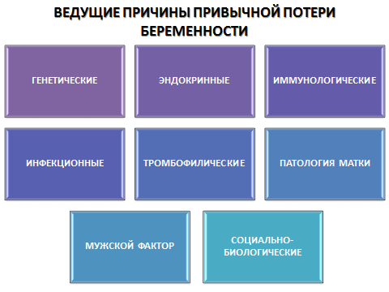
Рисунок 1. Ведущие причины привычной потери беременности
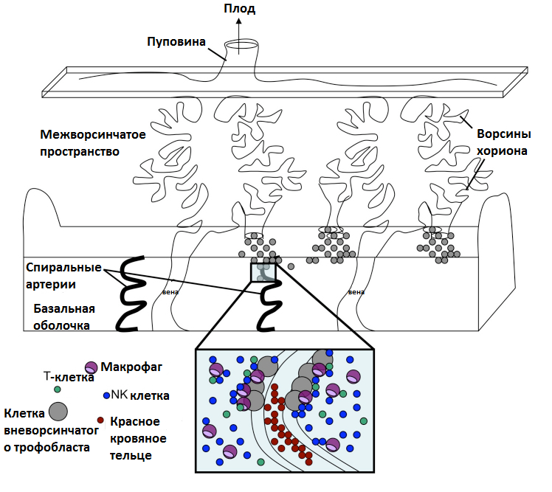
Рисунок 2. Граница между матерью и плодом у человека [38]

В соответствии с концепцией цитокинового сдвига, предложенной T. Вегманном в 1993 и поддерживаемой в настоящее время, иммунное обеспечение беременности сводится к дисбалансу между Т-хелперами I типа (Th1) и Т-хелперами II типа (Th2) материнского иммунного ответа в сторону подавления Th1 клеточной активности и увеличения Th2 клеточной реактивности. Установлено, что Thl осуществляют хелперную функцию в формировании клеточного иммунитета и обеспечивают защиту организма от внутриклеточных патогенов, тогда как Th2 осуществляют хелперную функцию при стимуляции гуморального иммунитета, активируя В-клетки к продукции антител, что способствует выработке противовоспалительных цитокинов IL4, IL5, IL6 и сохранению беременности.
В случае преобладания цитокинов Th1 имеет место недостаточное внедрение трофобласта, приводящее к внутриутробной задержке развития плода, преэклампсии (высокий уровень артериального давления и наличие белка в моче), преждевременным родам и даже к потере беременности. В тоже время, чрезмерная продукция цитокинов Th2 при резко сниженном содержании цитокинов, синтезируемых Th1, может сопровождаться неограниченной инвазией трофобласта, приводящей к приращению плаценты или к персистентной трофобластической болезни (доброкачественные новообразования, возникающие из элементов плаценты) [24].
Процесс имплантации тесно связан с гормональными перестройками. Во время беременности концентрация 17β-эстрадиола и прогестерона повышена и достигает своего максимального уровня в III триместре. Прогестерон стимулирует синтез лимфоцитами индуцируемого прогестероном блокирующего фактора (PIBF). Высокая концентрация PIBF переключает Т-хелперы с Th1 типа иммунного ответа на Th2 тип. Смещение иммунного ответа в сторону образования Th2-клеток во время беременности сопряжено со снижением концентрации, а, следовательно, и активности Т-хелперов I. Если равновесие с преобладанием Th2-типа клеток нарушается, например, из-за инфекции, то это может привести к преждевременным родам или спонтанному аборту на ранних сроках [40].
Причины невынашивания беременности, а значит и бесплодия, многочисленны и разнообразны. В половине случаев имеется сочетание нескольких факторов, приводящих к спонтанному прерыванию беременности. Вместе с тем, установить истинную причину осложнений беременности удается не всегда.
2.ИММУНОЛОГИЧЕСКИ ПРИВИЛЕГИРОВАННЫЕ ОРГАНЫ

2.1.Составляющие иммунологических привилегий и их механизмы
«Классические» иммунологически привилегированные органы - внутренние камеры глаза, головной мозг, семенники, яичники, волосяные фолликулы, а также развивающийся плод. Существование иммуно-привилегированных зон объясняется необходимостью предотвращения воспалительной реакции, сопутствующей иммунным процессам и нередко повреждающей органы сильнее патогенов. Например, органы размножения, нервная система «снабжаются иммунологическими привилегиями, так как их повреждение смертельно для индивидуума» [23]. В иммунологически привилегированных зонах антигены при взаимодействии с Т-лимфоцитами индуцируют не разрушительный ответ, а иммунологическую толерантность.
Иммунологическая толерантность – отсутствие иммунного ответа при наличии в организме антигенов (толерогенов), доступных лимфоцитам [19]. Первоначально природу иммунологической привилегии однозначно связывали с изоляцией органа от иммунной системы в связи с выключением афферентного звена иммунных процессов. Позже выяснилось, что изоляция не является абсолютной, и в обеспечении иммунологической привилегированности участвуют другие механизмы, в том числе и активные (табл. 1).
В понятие изоляции включают наличие тканевого барьера, который может быть образован эндотелиальными, мезотелиальными или эпителиальными клетками. Иногда барьер достаточно трудно проницаем. Другая сторона изоляции - отсутствие лимфатического оттока. Таким образом, в иммунную систему не поступает информация об антигенах, присутствующих в привилегированных зонах. Тщательный анализ показал, что, несмотря на реальное наличие барьера, изоляция никогда не бывает полной, и в популяции Т-лимфоцитов присутствуют клетки, не только способные распознавать антигены, характерные для изолированных органов, но и пролиферировать в ответ на это распознавание [23].
Таблица 1
Составляющие иммунологических привилегий и их механизмы
Эффекты | Место действия | Природа | Механизмы
Изоляция | Местное | Пассивная | Тканевой барьер, отсутствие лимфооттока
Иммуносупрессия | Местное | Активная | Дефицит АПК*, растворимые и клеточные супрессорные факторы
Иммунорегуляция | Системное | Активная | Системная толерантность, регуляторные Т-клетки
АПК* - антиген презентирующие клетки

Например, традиционно принято, что плацента действует как естественный барьер, не позволяющий клеткам, проникать через нее. Тем не менее, существуют данные убедительно доказывающие, что материнские Т-клетки проходят через плаценту и в дальнейшем вызывают иммунологическую толерантность. Поэтому неправильно утверждать, что ткани матери и плода являются анатомически разделимыми, так как плацентарная ткань внедряется вглубь материнского миометрия вдоль артерий, заменяя материнский артериальный эндотелий. Это позволяет осуществлять обмен клеточного и внеклеточного материала между матерью и плодом. Наличие эмбриональных клеток крови, лейкоцитов и клеток трофобласта в крови матери противоречит роли плаценты как непреодолимого барьера для иммунных клеток матери [44].
Среди клеточных факторов иммуносупрессии наиболее важным является наличие в привилегированных органах большого числа регуляторных Т-клеток. Иммуносупрессия обусловлена также низким содержанием антигенпрезентирующих клеток, экспрессирующих молекулы главного комплекса гистосовместимости. Так же на клетках тканевых барьеров экспрессируются лиганды FasL (Fas ligand) и TRAIL (TNF-related apoptosis-inducing ligand), способные передавать сигналы к развитию апоптоза. Даже если произошла сенсибилизация (приобретение организмом специфической повышенной чувствительности к чужеродным веществам) иммунных клеток против антигенов иммунологически привилегированного органа, и цитотоксические Т-лимфоциты мигрируют туда, то в момент преодоления барьера FasL или TRAIL связываются с рецепторами CD95 (Fas-рецептор) и DR5 активированных лимфоцитов, индуцируя апоптоз [23, 37, 44, 47].
Иммунорегуляция. Все перечисленные механизмы не гарантируют полной иммунологической изоляции, существует дополнительный - системный уровень защиты, состоящий в ограничении иммунного ответа при возникновении условий для его развития. При этом развивается «усеченная» форма иммунного ответа, состоящая в заведомо ослабленной гиперчувствительности замедленного типа, формировании антител, не связывающих комплемент (IgG2, IgG4, IgA) и образовании адаптивных регуляторных Т-клеток.
Таким образом, современная трактовка иммуно-привилегированных зон предполагает наряду с наличием барьеров, создающих механическую изоляцию от иммунной системы, многочисленные активные, в том числе системные факторы, обеспечивающие локальную иммуносупрессию. Эти факторы комплексно защищают данную зону организма от деструктивных иммунных процессов, направленных против патогенов, но не от деструктивных аутоиммунных процессов.
Так как иммунологическая толерантность к антигенам иммуно-привилегированных органов отсутствует (прежде всего, из-за изолированности органа от иммунной системы), с этим и связана опасность развития аутоиммунных процессов, так называемая «плата» за привилегии [29].

2.2.Иммунологические взаимоотношения матери и ребенка
Иммунитет матери и плода играет важную роль на протяжении всей беременности, но в основном на ранних сроках беременности, когда взаимодействие между эмбрионом и материнской децидуальной оболочкой имеет основополагающее значение для успешной имплантации [48]. Нарушение этих взаимодействий может вызвать дефекты плацентарных функций и/или раннюю потерю беременности [23, 29].
Факторы, препятствующие отторжению плода в оболочках плаценты, изображены на рисунке 3.
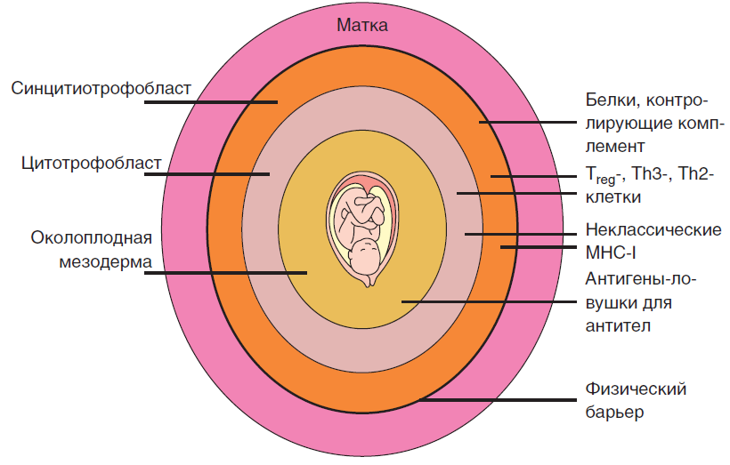
Рисунок 3. Факторы, препятствующие отторжению плода в оболочках плаценты

В первую очередь в плаценте присутствуют макрофаги. При проникновении патогена в ткань плаценты они могут выполнять двойственную роль. С одной стороны, являясь неспецифическим звеном иммунной системы, выполняют барьерную функцию, предотвращая трансмиссию инфекции от матери к плоду. С другой стороны, активируясь в результате контакта с инфекционным агентом, вырабатывают ряд регуляторных и эффекторных факторов (провоспалительные цитокины, активные соединения кислорода, простагландины, металлопротеиназы и т. д.), способствующих развитию воспалительной реакции, сократительной активности миометрия, разрыву плодовых оболочек и раскрытию цервикального канала (канал шейки матки, соединяющий полость матки и влагалище) [22].
Дендритные клетки вместе с макрофагами поглощают клетки неворсинчатого трофобласта, подвергшиеся апоптозу, что рассматривают как этап индукции иммунологической толерантности организма матери к антигенам плода. Так же присутствуют NK-клетки (естественные киллеры), но их активность блокируется неклассическими молекулами HLA-G и HLA-E.
Естественные регуляторные Т-клетки (Treg) являются супрессорами, контролируя силу и продолжительность иммунного ответа через регуляцию функции эффекторных клеток - Т-хелперов. Из них иммунозащитную роль в плаценте играют Т-лимфоциты типов Tх3, Tх2. Все эти виды Т-клеток предотвращают проникновение в плаценту или развитие в ней Tх1-клеток, агрессивных в отношении плода.
Система комплемента является частью иммунной системы, она осуществляет неспецифическую защиту от бактерий и других проникающих в организм возбудителей болезней. Система комплемента состоит примерно из 20 различных белков - «факторов (компонентов) комплемента», которые находятся в плазме крови и составляют около 4% от всех белков плазмы.
Систему комплемента нужно рассматривать в ряду потенциальных эффекторных факторов повреждения плода, особенно если учесть синтез антител, способствующих проявлению его активации по классическому пути на клетках плода. Серьезным барьером для транспорта антител и активации комплемента является трофобласт. В его клетках активно функционирует система контроля и инактивации комплемента: экспрессируются молекулы CD46, CD59, фактор DAF, относящиеся к этой системе [29].
Особенности экспрессии антигенов гистосовместимости в трофобласте
Одним из важнейших механизмов защиты плода от атак со стороны иммунной системы матери признают наличие барьера в виде трофобласта, не экспрессирующего молекулы MHC. Отсутствие в нем молекул MHC-II не вызывает удивления, поскольку их тканевое распределение ограничено. Однако молекулы MHC-I экспрессируются всеми ядро-содержащими клетками организма, и их отсутствие на клетках трофобласта привлекает особое внимание. Молекулы MHC-I - HLA-A и HLA-B отсутствуют на клетках внешней оболочки - синцитиотрофобласта, а также на клетках ворсинчатого цитотрофобласта. Молекулы HLA-C на клетках трофобласта экспрессируются. Биологический смысл этого «исключения из правила» пока не ясен.
В трофобласте выявлены особенности транспорта цитозольных пептидов, препятствующие их встраиванию в молекулы MHC, без чего невозможно формирование стабильной молекулы MHC-I. Таким образом, механизмы, препятствующие экспрессии молекул MHC-I на клетках трофобласта, связаны с посттранскрипционным уровнем формирования макромолекул. Показано, что экспрессия молекул MHC-I на клетках трофобласта блокирована настолько надежно, что не индуцируется даже при действии интерферонов (повышает синтез молекул HLA I и II классов).
В то же время на клетках цитотрофобласта выявлены «неклассические» молекулы MHC-I, относимые к подклассу Ib - HLA-E и HLA-G, в меньшей степени - HLA-F. Для этих молекул характерен ограниченный полиморфизм и, по-видимому, они не участвуют в презентации антигенов. Зато их распознают ингибиторные молекулы NK-клеток, а также некоторых других лимфоцитов: молекулу HLA-G распознают рецепторы LILRB1, а HLA-E - рецепторы CD94/NKG. Распознавание обусловливает генерацию сигналов, блокирующих цитолитическую активность лимфоцитов.
В результате альтернативного сплайсинга формируется несколько изоформ молекул HLA-G; изоформы 1 - 4 связаны с мембранами, изоформы 5 - 7 секретируются в среду и также выявляются в плаценте. Спектр клеток трофобласта, вырабатывающих растворимую форму HLA-G, шире спектра клеток, экспрессирующих мембранную форму этой молекулы. Как мембранные, так и растворимые (особенно G5) изоформы молекулы HLA-G способны блокировать активность лимфоцитов, несущих соответствующие рецепторы, прежде всего естественных киллеров.
Таким образом, важный механизм, предотвращающий отторжение плода как аллогенного трансплантата - особый характер экспрессии молекул MHC-I на клетках трофобласта (отсутствие экспрессии классических молекул MHC, представляющих антигенный пептид, и экспрессия или секреция молекул, блокирующих активность естественных киллеров), что предотвращает сенсибилизацию организма матери антигенами плода и обеспечивает блокаду естественных киллеров.
Тем не менее, есть многочисленные свидетельства того, что до иммунной системы матери доходят иммуногенные сигналы от плода, о чем свидетельствует накопление в сыворотке рожавших женщин антител против HLA и других антигенов плода, причем уровень и разнообразие этих антител возрастает с увеличением числа беременностей. Признаки сенсибилизации к антигенам плода проявляются и на Т-клеточном уровне. Однако эта сенсибилизация в норме не приводит к развитию реакции отторжения [20].

3.ГЛАВНЫЙ КОМПЛЕКС ГИСТОСОВМЕСТИМОСТИ

3.1.Немного истории и теории
Анализ физиологической роли иммунного ответа говорит о том, что его регуляция является одной из основных функций организма. Эта функция принадлежит генам главного комплекса гистосовместимости – MHC (от Major Histocompatibility Complex). Интересно, что само это название отражает скорее историю открытия данной генетической системы, чем ее основную функцию. Дело в том, что история открытия первых продуктов генов главного комплекса гистосовместимости, называемых у человека антигенами HLA (от Human Leucocyte Antigens), связана с появлением и развитием трансплантационной иммунологии. В то время возникла необходимость подбора тканесовместимых пар донора и реципиента. Сегодня мы знаем, что роль системы МНС в отторжении трансплантата является лишь одной из частных физиологических функций этой системы [16].
Первые опыты, которые легли в основу открытия главного комплекса гистосовместимости, были выполнены в 20-е годы XX в. в Джексоновской лаборатории (США). Исследователи проводили масштабную работу по получению генетически чистых линий мышей путем длительного инбридинга. Спонтанная опухоль, возникшая у одного из животных этой линии, успешно приживалась у всех особей данной линии, но отторгалась при ее трансплантации белым лабораторным мышам. В опытах с межлинейной пересадкой опухолей сотрудники этой лаборатории Дж. Д. Литтл, Дж. Снелл и другие американские исследователи установили существование более 30 генетических локусов, различие по которым обусловливает отторжение трансплантируемых тканей. Они были обозначены как локусы гистосовместимости.
Одновременно сходную задачу решал английский иммунолог П. Горер. Работая с кроличьей антисывороткой к эритроцитам мыши, он обнаружил антиген и условно обозначил его Н-2, поскольку он соответствовал гену 2-й группы крови мышей. Наличие данного антигена на эритроцитах мыши-реципиента и перевиваемой опухоли обеспечивало приживление и развитие опухолевого трансплантата. При различиях по антигену Н-2 опухоль отторгалась. Вскоре была установлена сложная структура этого генетического комплекса, включающего очень большое число генов. К тому времени уже была доказана иммунологическая природа отторжения трансплантата и было ясно, что эффект несовместимости по Н-локусам обусловлен различиями в антигенах, кодируемых генами этого локуса. Такие антигены стали называть аллоантигенами, или антигенами гистосовместимости.
В 60-е годы ХХ века французский иммуногематолог Ж. Доссе вместе с другими специалистами по генетике трансплантаций описал несколько антигенов лейкоцитов, аналогичных некоторым аллельным продуктам Н-2. На основе анализа накопленных к тому времени данных об аллоантигенах человека они постулировали существование у человека генетического комплекса, аналогичного локусу Н-2 мышей. Открытый генетический комплекс был назван HLA. Аналогичные комплексы были обнаружены у млекопитающих и птиц. В связи с этим было введено общее обозначение для генетических комплексов такого рода - MHC (главный комплекс гистосовместимости). Это обозначение было перенесено и на продукты генов - MHC-антигены [29]. Годом открытия HLA человека считают 1958 г.
В 1980 году Ж. Доссе, Б. Бенасерраф и Дж. Снелл стали лауреатами Нобелевской премии по физиологии и медицине за открытие главного комплекса гистосовместимости [7].
Стоит так же остановиться на раскрытии понятий антиген и антитело. Антиген (англ. Antigen от antibody-generating - «производитель антител») - это любая молекула, которая специфично связывается с антителом. По отношению к организму антигены могут быть как внешнего, так и внутреннего происхождения. Хотя все антигены могут связываться с антителами, не все они могут вызвать массовую продукцию этих антител организмом. Антиген, способный вызывать иммунный ответ организма, называют иммуногеном.
Антитела (иммуноглобулины, Ig) - это особый класс гликопротеинов, присутствующих на поверхности B-лимфоцитов в виде мембрано-связанных рецепторов и в сыворотке крови и тканевой жидкости в виде растворимых молекул, обладающих способностью избирательно связываться с конкретными видами молекул - антигенами.
Для понимания взаимосвязи HLA антигенов определенного класса с Т-лимфоцитами стоит поговорить коротко об антигенах, находящихся на их поверхности.
Лейкоциты (и в частности лимфоциты) экспрессируют особые у каждой субпопуляции поверхностные молекулы, которые могут служить маркерами – CD-молекулы. CD-молекулы - «молекулы кластера дифференцировки» - представляют собой группу поверхностных антигенов, связанных с определенной субпопуляцией Т-клеток. Определённые антигены клеточной поверхности (CD-маркёры) ассоциированы с различными стадиями и направлениями дифференцировки Т-лимфоцитов, экспрессия CD-маркёров на поверхности иммунокомпетентных клеток указывает на их функциональные способности. Субпопуляции Т-лимфоцитов различают по наличию (или отсутствию) следующих CD-молекул: CD3, CD4 и CD8. CD3 комплекс молекул, ассоциированных с антиген-распознающим рецептором Т-клетки, необходим для функционирования T-клеточного рецептора, участвует в трансмембранной передаче сигнала и представлен на всех Т-клетках. CD4 экспрессируют Т-хелперы (Th). Ассоциированные с T-клеточным рецептором молекулы CD4 распознают на антиген-представляющих клетках молекулы МНС класса II. CD8 обнаружены на цитотоксических Т-лимфоцитах (Т-киллеры) и Т-супрессорах. Молекулы CD8 ассоциированы с Т-клеточным рецептором и распознают на антиген-представляющих клетках экспрессированные молекулы МНС класса I.
На поздних этапах дифференцировки одни Т-лимфоциты утрачивают молекулу CD8 и сохраняют только CD4, а другие утрачивают CD4, а сохраняют CD8.

3.2.Основные функции системы HLA
Главный комплекс гистосовместимости - это группа генов и кодируемых ими антигенов клеточной поверхности, которые играют важнейшую роль в распознавании чужеродного и развитии иммунного ответа. Рассмотрим важнейшие функции, которые эти гены выполняют.
- Обеспечение взаимодействия клеток организма.
- Распознавание собственных, чужеродных и собственных измененных клеток, запуск и реализация иммунного ответа против носителей генетической чужеродности.
- Обеспечение позитивной и негативной селекции Т-клеточных клонов. Эта селекция осуществляется в тимусе в процессе созревания Т-клеток. В процессе селекции Т-клетки распознают антигенные пептиды представленными только в «контексте» собственных молекул МНС на поверхности антиген-презентирующих клеток (макрофаги, В-лимфоциты и т. д.).
Положительная селекция (называемая также «обучением в тимусе») заключается в том, что дальнейшей дифференцировке подвергаются только те клетки, Т-клеточные рецепторы которых обладают невысокой аффинностью (прочностью взаимодействия антиген-антитело) к собственным молекулам МНС. По имеющимся данным, положительную селекцию осуществляют эпителиальные клетки тимуса, выступающие в роли антиген-презентирующих клеток. Т-клетки, рецепторы которых обладают очень высокой или очень низкой аффинностью к собственным молекулам МНС, подвергаются в корковой зоне тимуса апоптозу и погибают. Т-клетки с рецепторами, обладающими невысокой аффинностью, избегают апоптоза, выживают и продолжают путь созревания.
Отрицательная селекция. Некоторые Т-клетки, прошедшие положительную селекцию, могут обладать рецепторами, распознающими не молекулы МНС, а другие компоненты собственных тканей. Такие клетки выбраковываются путем «отрицательной селекции», происходящей в более глубоких слоях корковой зоны тимуса. Дальнейшее созревание «разрешается» только тем тимоцитам, которые лишены способности распознавать собственные антигены; остальные подвергаются апоптозу и разрушаются.
- Обеспечение процессинга и представления иммуно-доминантных пептидов - индукторов и мишеней иммунного ответа. Одной из важнейших функций макрофагов является переработка антигена в иммуногенную форму (это собственно и есть процессинг антигена) и представление его иммунокомпетентным клеткам. В процессинге, наряду с макрофагами, участвуют В-лимфоциты, дендритные клетки, Т- лимфоциты. Под процессингом понимают такую переработку антигена, в результате которой пептидные фрагменты антигена (эпитопы), необходимые для передачи (представления), отбираются и связываются с белками МНС класса 2 (или класса 1). В таком комплексном виде антигенная информация передается лимфоцитам. Дендритные клетки имеют значение в фиксации и длительном хранении (депонировании) переработанного антигена (рис. 4). Дендритные клетки - это гетерогенная популяция антиген-презентирующих клеток костномозгового происхождения, несущая на своей поверхности отростки мембраны [19].
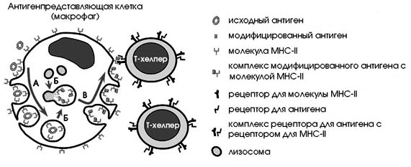
Рисунок 4. Процессинг и презентация антигена
А - 1-й этап: эндоцитоз антигена, при этом антиген оказывается внутри клетки, заключенный в фагоцитарную вакуоль.
Б - 2-й этап: фагоцитарная вакуоль связывается с лизосомой, лизосомальные ферменты частично разрушают или модифицируют антиген. Видоизмененный антиген связывается с молекулой главного комплекса гистосовместимости II или I класса внутри фагоцитарной вакуоли.
В - 3-й этап: экзоцитоз видоизмененного антигена в комплексе с молекулой МНС на поверхность антиген-представляющей клетки.

- Обеспечение генетического разнообразия и выживаемости человека как вида в условиях экзогенной и эндогенной агрессии [14, 16].
Все данное многообразие указанных функций обеспечивается строением главного комплекса гистосовместимости. Данные о физиологических функциях системы HLA свидетельствуют о том, что именно эта система осуществляет регуляцию функций иммунной системы человека. В 1980-х годах даже дискутировался вопрос о переименовании системы НLA в главный комплекс генов иммунного ответа человека. Однако историческое название давно укоренилось среди исследователей, поэтому было решено его не менять [16].

3.3.Гены системы HLA
Гены НLA локализованы в коротком плече хромосомы 6 человека и разделяются на 3 класса (рис. 5).
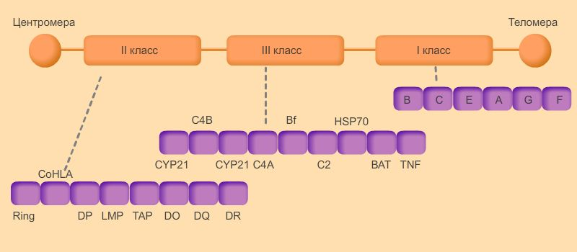
Рисунок 5. Cхема расположения генов HLA на хромосоме 6 человека

На рисунке 6 показаны некоторые функциональные и структурные особенности генов HLA.
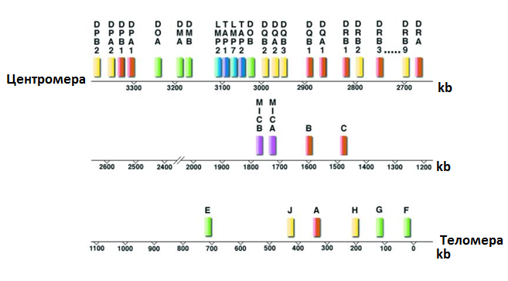
Рисунок 6. Упрощенная молекулярная карта расположения генов HLA на хромосоме 6 человека. Расстояние между генами указано в kb [14]. Классические (высоко полиморфные) гены HLA выделены красным. Псевдогены – желтым. Неполиморфные или низкополиморфные (неклассические) гены HLA - зеленым. Сиреневым показаны высокополимофные MICA и MICB гены. MIC - группа неклассических генов HLA. MICB и соседний с ним локус MICA кодируют полипептиды, которые являются лигандами для рецептора NKG2D на естественных киллерах (NK-клетках) и Т-лимфоцитах, тем самым участвуя в активации реакции клеточной цитотоксичности, что имеет значение во врождённом и адаптивном иммунном ответе [4, 55]. Голубым и синим - TAP и LMP гены, кодирующие транспортные белки и субъединицы протеосом, главная функция которых - протеолитическая деградация не нужных и повреждённых белков до коротких пептидов. Низкомолекулярные белки, контролируемые этими генами, принимают участие в подготовке чужеродного антигена к презентации Т-клеткам.
Некоторые гены системы HLA отличаются беспрецедентно высоким полиморфизмом - число возможных комбинаций ее генов составляет 3*10⁶. В таблице 2 указано число аллелей некоторых генов системы HLA [14, 22, 29].
Таблица 2
Полиморфизм некоторых генов лейкоцитарных антигенов человека
Класс | Локус | Число аллелей, выявленных ДНК-типированием
I | HLA-A | 489
 | HLA-B | 830
 | HLA-C | 266
 | HLA-E | 9
 | HLA-F | 21
 | HLA-G | 23
II | HLA-DRA | 3
 | HLA-DRB1 | 463
 | HLA-DRB2-9 | 82
 | HLA-DQA1 | 34
 | HLA-DQB1 | 78
 | HLA-DPA1 | 23
 | HLA-DPB1 | 125
 | HLA-DOA | 12
 | HLA-DOB | 9
 | НLA-DMA | 4
 | НLA-DMВ | 7

Распространение различных НLА-структур не одинаково и зависит от национальной и расовой принадлежности. Некоторые антигены и аллели встречаются довольно часто, тогда как другие - редкое исключение. Аллельные варианты НLА не одинаково реагируют с различными пептидами, определяя прецедент для генетического контроля за интенсивностью иммунных реакций. Это означает, что индивидуумы с разными НLА-фенотипами по разному реагируют на один и тот же антиген, потому что их молекулы различаются по взаимодействию с однотипными пептидами.
Имеется корреляция между НLА-фенотипом и особенностями иммунного ответа. Так носители НLА DR2 и DR5 имеют повышенную склонность к выработке IgE антител и развитию аллергических реакции. Носители аллелей В27 и А2 устойчивы к гриппозной инфекции. В то же время с антигеном В27 связывают такие заболевания как анкилозирующий спондилит (болезнь Бехтерева, хроническое системное заболевание суставов с преимущественной локализацией процесса в крестцово-подвздошных сочленениях, суставах позвоночника). 90% больных имеют этот антиген, а в популяции только 9% носителей В27. Болезнь Рейтера (инфекционное заболевание, передающееся половым путем и характеризующееся одновременным поражением мочеполовых органов, суставов и глаз) тоже ассоциируется с антигеном В27. Существует также ассоциация антигена DR4 с ревматоидным артритом, DR3 с красной волчанкой, DQ3 с инсулинзависимым диабетом. Всего в настоящее время насчитывается около 50 заболеваний, имеющих четко выраженную связь с различными HLA-антигенами [22, 43].
На основании исследования главных комплексов гистосовместимости различных видов высших организмов был сделан вывод о том, что этот генный комплекс HLA расширялся за счет дупликации, что в свою очередь давало определенные преимущества организмам с более полиморфной системой HLA в процессе эволюции [14].

3.4.HLA-антигены I класса
Антигены HLA I класса представляют собой гетеродимеры, состоящие из двух полипептидный цепей - тяжелой и легкой (рис. 7).
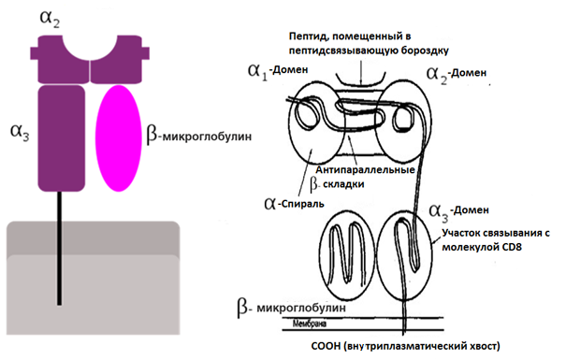
Рисунок 7. Строение антигенов HLA I класса

Цепь α имеет 3 полимерных участка α₁ ,α₂, α₃, пронизывающих плазматическую мембрану. Легкая цепь β представлена β2-микроглобулином. Ген данной молекулы локализован на 15-й хромосоме и не входит в состав комплекса HLA. Его роль сводится к транспорту α-цепи на поверхность клетки.
Молекулы системы HLA I класса занимают особое место среди антигенов-мишеней при трансплантационных реакциях. На чужеродный антиген системы HLA реагирует большое количество цитотоксических Т-клеток (CD8+, Т-киллеры). А именно больше 0,1% Т-клеток, в то время как на клетку, пораженную вирусом, реагирует 0.001% Т-клеток организма.
Антигены HLA класса I осуществляют взаимодействие с Т-эффектором-киллером при помощи корецептора CD8. В результате этого взаимодействия происходит индукция (от лат. inductio - побуждение, наведение) Т-киллера против иммунодоминантного пептида, находящегося на поверхности клеток-мишеней. В итоге клетки-мишени Т-киллером уничтожаются. Кроме того белки HLA-I служат лигандами для ингибирующих рецепторов NK-клеток и других лейкоцитов. Молекулам HLA I класса принадлежит также и физиологическая функция обеспечения взаимодействия между всеми другими ядросодержащими клетками организма, вплоть до взаимодействия нейрон-синапс.
Таким образом, продукты классических генов I класса участвуют в презентации антигена Т-лимфоцитам [29, 33, 36].
Выделяют 2 группы генов I класса.
Первую образуют гены А, В и С, отличающиеся высоким полиморфизмом - известно по нескольку сотен их аллельных форм (например, HLA-B - 830) (семейство Ia). Образуемые ими антигены являются антигенами тканевой совместимости [42]. Это классические гены I класса. Другую группу образуют неклассические гены Е, F, G (гены с ограниченным полиморфизмом) (семейство Ib). Известно, что они принимают участие в иммунных реакциях. Локус HLA-G плода экспрессируется на трофобласте, клетках, инвазирующих материнскую ткань плаценты, взаимодействуют с рецепторами NK-клеток и таким образом осуществляют защиту плода [22, 29].

3.5.HLA-антигены II класса
Молекулы II класса HLA подобно молекулам HLA-I являются также гетеродимерами, но состоят из двух гомологичных пептидов α и β, которые участвуют в реализации иммунных функций HLA системы. Каждая цепь состоит из двух внеклеточных участков (доменов) (α₁-α₂ , β₁-β₂), которые прочно фиксированы на клетках (рис. 8).

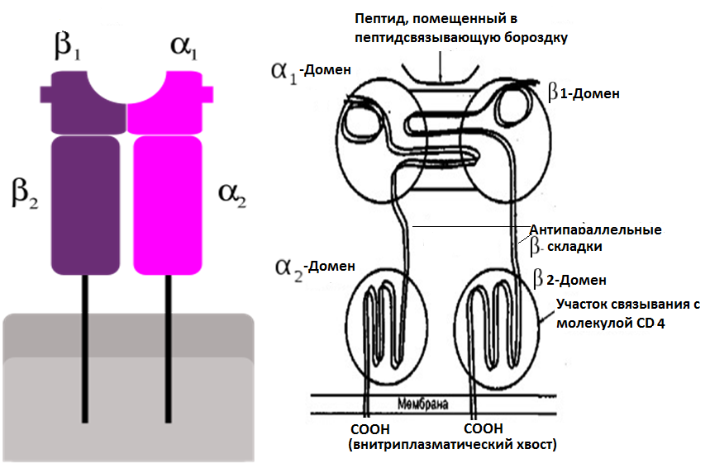
Рисунок 8. Антигены HLA II класса

В отличие от HLA I класса экспрессия молекул HLA II класса ограничена клетками иммунной системы, презентирующими антигены Т-хелперам (CD4-), дендритными клетками, макрофагами, В-лимфоцитами [22]. То есть они обеспечивают взаимодействие антиген-презентирующей клетки с Т-хелпером при помощи корецептора CD4. Это ведет к образованию популяции Т-хелперов: Th₁- и Th₂-клеток, одни из которых индуцируют развитие гуморального иммунного ответа, а другие являются необходимым компонентом в индукции Т-киллеров [25]. Как говорилось выше, во время беременности наблюдается преобладание Th-2 клеток. Th-2 тип иммунного ответа способствует синтезу в высоких концентрациях цитокинов и интерлейкинов 4, 5, 6, тем самым сохраняя наступившую беременность [39].
Подобно HLA I, молекулы HLA II представлены тремя основными подклассами – DR, DQ и DP и подобно классическим антигенам I класса являются антигенами тканевой совместимости [29, 42, 44].
Между генами HLA-DP и HLA-DQ были обнаружены еще два гена - DMA и DMB (рис. 5). Функция генов локуса DM заключается в обеспечении корректного транспорта молекул II класса из эндоплазматического ретикулума и стабильного связывания α-β гетеродимеров со специфическими пептидами. Так же молекулы DM играют очень важную роль в освобождении антиген-связывающей щели от инвариантной цепи - протеина, образующего комплекс с α/β-цепями молекулы MHC II класса, с целью предотвращения связывания эндогенных пептидов с молекулами MHC [52].
Среди генов II класса также установлены локусы DNA, DOA и DOB. Молекулы HLA-DO совместно с молекулами HLA-DM принимают участие в генетической рестрикции (ограничение иммунного ответа на уровне макрофагов, представляющих антиген) при распознавании антигена, что лежит в основе механизма распознавания "своего" и "чужого. Молекулы DO находятся в лизосомах B-клеток и образуют стабильные комплексы с молекулами DM и транспорт молекул DO из эндоплазматического ретикулума возможен только в составе таких комплексов. Предполагают, что с DOB так же связан ген DNA. Между локусами DNA и DO располагаются важные в функциональном отношении гены. Одни из них - TAP1 и TAP2 - являются генами со сравнительно низким уровнем экспрессии. Они кодируют молекулы, которые вовлечены в транспорт антигенных пептидов в эндоплазматический ретикулум. Локусы гена LMP содержат гены, кодирующие низкомолекулярные белки протеосом, участвующие в процессинге и деградации антигенов.
Так же как для HLA I класса, для нормального иммунного ответа нужна гетерозиготность аллелей, потому что резистентность к инфекциям выше, если они способны представлять Т-клеткам более широкий круг пептидов, чем гомозиготные индивидуумы [22, 45].
Сравнительная таблица с некоторыми основными характеристиками обоих классов представлена в таблице 3.

Таблица 3
Краткая характеристика классических антигенов
системы HLA класса I и II
Характеристика | Класс I | Класс II
Генетические локусы | HLA – A, B, C | HLA – DP, DQ, DR
Распределение в тканях | Все ядросодержащие клетки | В-лимфоциты, моноциты, макрофаги, дендритные клетки, активированные Т-лимфоциты, эпителиальные и эндотелиальные клетки
Участие в презентации пептидов для Т-клеток | Для Т-киллеров (CD8) | Для Т-хелперов (CD4)
Связывание с поверхностными молекулами Т-клеток | Корецептор CD8 | Корецептор CD4

3.6.HLA-антигены III класса
МНС III класса имеют несколько отличные от других классов функции, но, тем не менее, расположены так же на коротком плече хромосомы 6 человека и играют важную роль в иммунной реакции (рис. 5) [22, 29].
Так как гены класса III кодируют несколько компонентов системы комплемента (C2, C4a, C4b, Bf). Cистема комплемента – одна из важнейших защитных систем организма, относящихся к неспецифическим факторам резистентности. Основной функцией системы комплемента является опсонизирующая, которая характеризуется выделением сразу вслед за активацией системы комплемента опсонизирующих компонентов, которые покрывают патогенные организмы или иммунные комплексы, усиливая при этом процесс фагоцитоза.
Вторая важная функция системы комплемента – участие в воспалительных реакциях. Доказано, что активация системы комплемента приводит к выделению из тканевых базофилов (тучных клеток) и базофильных гранулоцитов крови биологически активных веществ, в том числе гистамина, который стимулирует воспалительную реакцию.
Третья важная функция системы комплемента – цитотоксическая, или литическая. Известно, что в конечной стадии активации системы комплемента образуется так называемый мембрано-атакующий комплекс (МАК) из поздних компонентов комплемента, который атакует мембрану бактериальной или любой другой клетки и разрушает ее [31].
В дополнение к системе комплимента гены MHC III класса кодируют белки теплового шока (HSP70). У млекопитающих это семейство белков участвует во многих клеточных процессах сборки, стабилизации (при фолдинге и сборке сложных белков, препятствуют нежелательной агрегации белков) и транспорта белковых молекул через мембраны митохондрий и ядерную оболочку.
Механизм предрасположенности к привычному невынашиванию беременности может быть обусловлен гиперсекрецией фактора некроза опухолей-α (TNFα), кодируемого HLA-геном 3 класса, на границе плодово-материнских тканей. Как известно, одной из причин преждевременных родов считается высвобождение в амниотическую жидкость TNFα. Предрасположенность к избыточной выработке этого цитокина периферическими лимфоцитами отчасти обусловлена генотипом HLA-DR. Выявлена корреляция как между аллелями HLA-DR1 и HLA-DR3 и высоким уровнем TNFα, так и между этими аллелями с одной стороны и идиопатической потерей беременности с другой [24].
Наличие полиморфизма -308G-A данного гена приводит к потере беременности. TNF-α, являясь воспалительным цитокином, проникает через плаценту к плоду и, связавшись с рецептором TNFR1, активирует апоптоз [13, 32].

3.7.Роль генов HLA в репродукции человека
Для того чтобы понять роль генов HLA в репродукции человека, попробуем ответить на следующие вопросы:
- Существует ли связь отдельных антигенов или сочетаний антигенов HLA с привычным невынашиванием беременности?
- Повышен ли риск невынашивания беременности при идентичности или совпадении по некоторым антигенам HLA у супругов?
- Каков механизм взаимодействия иммунной системы матери с антигенами системы HLA?
Так как HLA антигены контролируют силу иммунного ответа и находятся на поверхности всех клеток организма, то они, несомненно, играют главную роль в успешном течении беременности. Большое внимание уделяется изучению полиморфизмов классических антигенов HLA I и II классов и неклассических (о чем будет сказано дальше).
Как правило, хромосомный регион, в котором локализуются HLA-A, -B, -C, -DR, -DQ, -DP аллели, наследуется как единый блок, как один гаплотип. Таким образом, ребенок получает один гаплотип от матери и другой от отца. Причиной снижения жизнеспособности гомозиготных индивидуумов является то, что с HLA-антигенами I и II класса ассоциируется предрасположенность ко многим аутоиммунным и иммунопатологическим заболеваниям. Если человек является носителем двух одинаковых HLA-антигенов, то вероятность развития болезни, к которой этот человек предрасположен, многократно увеличивается и природа различными способами лишает этого человека способности к деторождению, либо резко уменьшает его шансы воспроизвести потомство. Подобная ситуация возникает у возможного эмбриона, когда родители являются совместимыми друг с другом более, чем по трем локусам HLA-комплекса.
Отмечено увеличение частоты встречаемости некоторых аллелей и HLA-фенотипов: А19, В8, В13, В15, В35, DR5, DR7 встречаемость их составляет 19%, 9,5%, 19%, 17,5%, 22,2%, 69,6% и 39,1% у женщин с привычным невынашиванием против 6,3%, 3.8%, 10.3%, 16.7%, 29.9% и 22,7% у женщин с неосложненным течением беременности соответственно. Наличие в HLA-фенотипе женщины А19, В8, В13, В15 и DR5 антигенов увеличивает вероятность привычного невынашивания и бесплодия почти в 1,6 - 5,1 раз. Такие HLA-фенотипы как A1, В8; A3, В15; A3, В35; А10, В18; А19, В15 повышают вероятность развития привычного невынашивания и бесплодия в 2,6 - 9,2 раза.
Носители В35 имеют сниженную иммунную реакцию, также В35 ассоциирован с носительством гена врожденной гиперплазии коры надпочечников, что может вести к потере беременности. Вполне возможно, что связь антигенов повышенного риска по невынашиванию беременности может быть следствием сцепления HLA с генами, контролирующими уровень стероидных гормонов через их рецепторы. Отсутствие или снижение функции рецепторов может привести к нарушению нормального течения беременности и даже гибели плода [22].
Локус DQB1 рассматривается как негативно влияющий на течение беременности по данным KleinS. L. И Wang X с коллегами [40, 54]. Существует ассоциация аллеля 0602-8 в локусе DQB1 с системной красной волчанкой, поэтому наличие этого аллеля может быть фактором риска аутоиммунных нарушений [44]. Носительство локусов DR4, DR7, DRw53, DRB1 системы HLA, связывают со склонностью к развитию антифосфолипидного синдрома [5, 53].
Повышение частоты встречаемости аллелей у супружеских пар так же влияет на формирование иммунного ответа, что и приводит к привычному невынашиванию и наличие данных аллелей позволяет выделить группу риска невынашивания беременности (табл. 4).
Считать наличие этих антигенов иммуногенетическими маркерами привычного невынашивания на основании более частой встречаемости нельзя, но отнести женщин в группу риска целесообразно.
Таблица 4
Ассоциация наличия некоторых генов системы HLA или их аллелей с нарушением репродуктивного здоровья женщины
Название гена HLA или его аллеля | Проявление гена HLA или его аллеля
А19, В8, В13, В15 и DR5 | Наличие данных антигенов в фенотипе женщины увеличивает вероятность привычного невынашивания и бесплодия почти в 1,6-5,1 раз
A1, В8; A3, В15; A3, В35; А10, В18; А19, В15 | Повышают вероятность развития привычного невынашивания и бесплодия в 2,6- 9,2 раза
В35 | Ассоциирован с носительством гена врожденной гиперплазии коры надпочечников, сниженной иммунной реакцией
Аллель 0602-8 в локусе DQB1 | Ассоциирован с системной красной волчанкой
Локусы DR4, DR7, DRw53, DRB1 | Склонность к развитию антифосфолипидного синдрома

Что произойдет, если у обоих супругов окажется набор одинаковых аллелей генов HLA?
Негативное действие определенных аллелей HLA усиливается при совпадении супругов по большому числу локусов. Полиморфизм генов HLA признан наибольшим из всех известных генов человека [25], однако, даже при таком аллельном разнообразии возможны случаи совпадения. При ранних потерях беременности обнаруживается совпадение аллелей I и II класса HLA. Данные о влиянии идентичных локусов у обоих супругов на течение беременности представлены в таблице 5.
Эмбрион является «чужеродным» для организма матери, и это нормальное физиологическое явление.

Таблица 5
Влияние идентичности HLAI и II классов супругов
на репродуктивную функцию
Количество идентичных локусов HLA | Привычное невынашивание, бесплодие
4 | 100.0%
3 | 100.0%
2 | 75.0%
1 | 48.3%
0 | 31.0%

Несовпадение по генетическому материалу запускает особые иммунные реакции, направленные на сохранение беременности. Чем больше степень различия между индивидами по HLA-антигенам, особенно класса HLA-DR, тем интенсивнее протекает реакция активации пролиферации клеток. В институте иммунологии МЗ РФ выполнены исследования, в которых предпринята попытка изучения особенностей HLA-DRB1 генотипа у обоих партнеров в парах с привычным невынашиванием. Оказалось, что в группе с невынашиванием снижено количество мужчин, несущих в генотипе специфичность HLA-DRB1*01 и повышено число женщин, имеющих в генотипе HLA-DRB1*04 [24].
Классические антигены HLA (HLA-A, HLA-B, HLA-C) не выражены в тканях плода на границе между матерью и плодом, то есть данные антигены изолированы от прямого контакта с иммунными клетками матери. Напротив, антигенный состав трофобласта в основном представлен антигенами II класса гистосовместимости (HLA-DRB1, -DQA1, -DQB1). Материнские антитела против отцовских HLA II класса, обнаруживаются у беременных. Это связано с тем, что производство материнских антител HLA направлено против отцовских антигенов HLA. Это показывает, что антигены плода классических генов HLA распознаются материнской иммунной системой. Эта «чужеродность» запускает особые иммунные реакции, направленные на сохранение беременности [5, 30, 49].
При наступлении беременности лимфоциты эндометрия вырабатывают соответствующие антитела против отцовских HLA-антигенов. Эти антитела получили наименование блокирующих (АРСА – antipaternal cytotoxicantibodies, Ab2 - HLA antibodies, MLR-Bf – mixed lymphocyte reaction blocking factor), так как они связывают HLA-антигены отца, экспрессируемые плодом, защищая их от эффекторных клеток иммунной системы матери. Наиболее рано появляются антитела к антигенам II класса гистосовместимости; они обнаруживаются уже на 5 неделе гестации. Эти антитела защищают плод от материнских естественных киллеров, способствующих отторжению эмбриона [5, 24].
Блокирующие факторы представляют собой антитела класса IgG, которые способны связываться с рецепторами к Fc-фрагменту IgG на клетках трофобласта и способны подавлять пролиферативный ответ Т-клеток на аллоантигены партнера. Иммунологическое бесплодие и привычное невынашивание беременности связывают с отсутствием в сыворотке крови женщин блокирующих факторов [26].
Рассмотрим участие неклассических генов системы HLA в сохранении беременности.
В регуляции иммунитета при репродукции принимают участие антитела HLA-G,-E и -Fспецифичности. Во время имплантации единственным инвазирующим чужеродным элементом становятся производные наружного клеточного слоя бластоцисты – симпластические комплексы, а затем – интерстициальный цитотрофобласт. В отличие от циркулирующих материнских лимфоцитов, несущих на своей поверхности полиморфные антигены HLA первого и второго классов, инвазирующие клетки цитотрофобласта не содержат этих классических антигенов. Напротив, они экспрессируют неклассические, не полиморфные молекулы главного комплекса гистосовместимости I класса – HLA-G, HLA-E, HLA-F, которые, не являясь рецепторами для Тh, не приводят к антиген-специфическому, цитолитическому действию циркулирующих в крови матери Т-клеток и в тоже время препятствуют лизису инвазирующего цитотрофобласта местными, децидуальными натуральными киллерами (NK-клетками) и макрофагами.
С окончанием беременности в норме экспрессия HLA-E, HLA-G и HLA-F молекул прекращается. Обнаружение их вне периода беременности может являться прогностическим признаком развития онкозаболеваний.
Рассмотрим подробно роль каждого из них. На рисунке 9 схематично показаны иммунные взаимодействия матери и ребенка в норме и при патологии беременности.
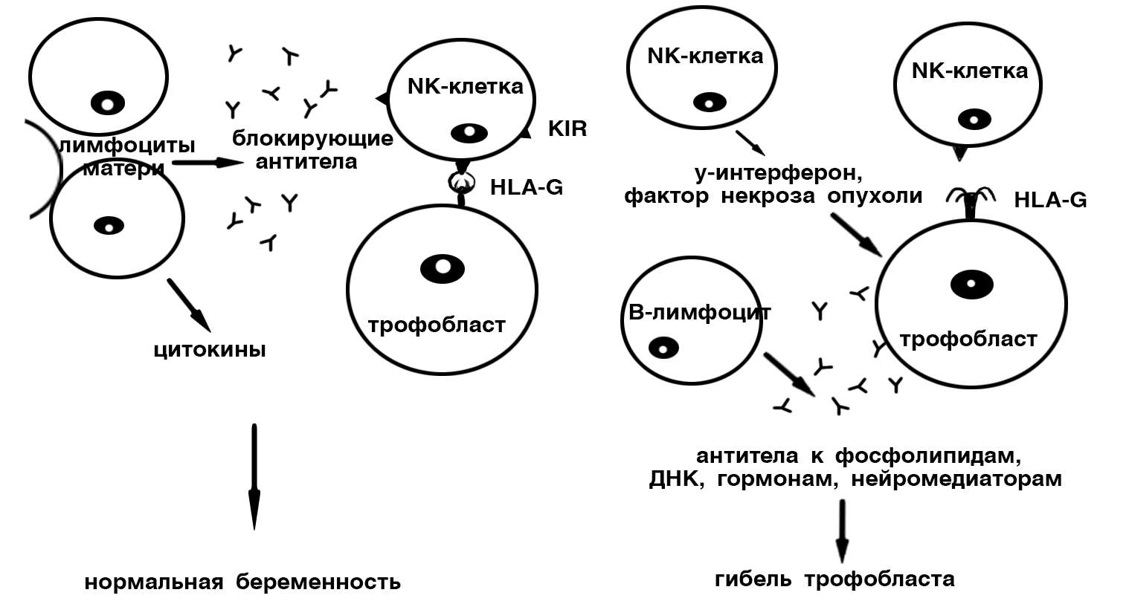
Рисунок 9. Участие HLA-G в иммунных взаимодействиях
между матерью и ребенком
Если организмы матери и плода отличаются по генам HLA-DQ и -DR, NK-клетки (естественные киллеры) взаимодействуют с антигенами HLA-G трофобласта (слева). После этого на поверхности NK-клеток появляются рецепторы (KIR), ингибирующие киллерную активность клеток. NK-клетки становятся не активными. В этом процессе участвуют NK, несущие маркер СD69+, а HLA-G антигены являются фактором, регулирующим активность натуральных киллеров (CD69+). Клетки иммунной системы матери выделяют помимо этого цитокины IL4, IL5, IL6, регулирующие рост трофобласта, и антитела, которые останавливают реакцию отторжения. При патологии (справа) взаимодействие NK-клеток с HLA-G нарушено, и киллер начинает свою работу. Цитокины не образуются, что ведет к нарушению развития трофобласта.
Установлено, что низкая экспрессия HLA-G на фоне высокой активности NK ассоциируется с развитием повторных спонтанных выкидышей.
Помимо экспрессии на трофобласте HLA-G, антигены в мембранно-связанной или в растворимой формах принимают непосредственное участие в регуляции иммунной системы и другими способами. В частности, они обнаружены на эндотелии сосудов матки. Одновременно с этим, кроме регуляции активности NK, HLA-G оказывают прямое супрессивное воздействие на деятельность CD4+ и CD8+ клеток, а в растворимой форме осуществляют контроль васкуляризации плаценты [24, 36].
Самопроизвольные выкидыши связаны не только с уровнем экспрессии HLA-G, но и мутациями гена HLA-G. Повышенный риск выкидышей имеется у пар, когда оба родителя имеют мутацию гена HLA-G-725G аллель. Этот полиморфизм связывают с низким уровнем растворимого HLA-G. Было показано, что мутация HLA-G* 010103 и G*0105N и мутация G*0104 связаны с высоким риском прерывания беременности. По данным Hviid et al. 15% женщин с привычным невынашиванием, имеющих более 3-х выкидышей в анамнезе, имели аллель HLA-G*0106 по сравнению с 2% в контроле.
Изменения экспрессии HLA-G могут вести к иммунологическим нарушениям, в результате которых беременность осложняется преэклампсией и возможно задержкой внутриутробного развития [22].
Таким образом, молекулы локуса HLA-G, экспрессируемые на клетках трофобласта, соединяясь с различными рецепторами различных клеток иммунной системы, регулируют активность клеток иммунной системы матери (рис. 10)
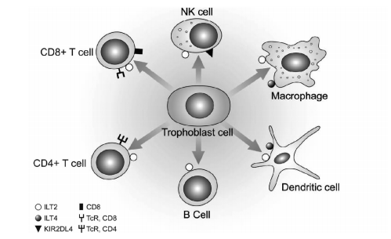
Рисунок 10. Возможные рецепторы на иммунокомпетентных клетках, взаимодействующие с молекулами локуса HLA-G на поверхности клеток трофобласта (TcR - T-клеточный рецептор, ILT – иммуноглобулино-подобный транскрипт, KIR - рецептор, ингибирующий киллеры) [21]

Антигены HLA-E в качестве иммуномодулятора во время беременности способны ингибировать цитолиз, осуществляемый NК-клетками посредством рецепторов CD94/NKG2A. HLA-E белок может быть обнаружен во всех популяциях клеток, экспрессирующих либо мембранную, либо растворимую форму HLA-G. Это такие клетки как клетки вневорсинчатого трофобласта, ворсинчатого трофобласта и синцитиотрофобласта.
На сегодняшний день описаны девять различных аллелей HLA-E гена. Только две аллели имеют практическое значение: Е*0101 и E*0103. Эти две аллели разделены на основе несинонимичного замещения в кодоне 107 из аргинина (HLA-ER) на глицин (HLA-EG).
HLA-E играет важную роль в поддержании беременности. Тем не менее, в настоящее время нет четких доказательств того, что HLA-E участвует в патогенезе невынашивания, и дальнейшие исследования включают большее количество пациентов, чтобы прояснить, связаны ли полиморфизмы HLA-Eс бесплодием.
HLA-F был обнаружен в 1990 году и остается наименее изученным из молекул HLA класса Ib. На сегодняшний день идентифицированы только четыре варианта HLA-F на уровне белка. Наблюдается слабая экспрессия белков HLA-Fв клетках вневорсинчатого трофобласта, ворсинчатого трофобласта и синцитиотрофобласта.
Данные по HLA-F противоречивы, и в то время как вполне вероятно, что белок экспрессируется на поверхности клеток трофобласта, возможная роль в развитии толерантности во время беременности по прежнему остается под вопросом.
Lee с коллегами (2010) считают, что HLA-F могут быть вовлечены в регуляцию иммунного ответа во время беременности, выступая в качестве маркеров материнских активированных лимфоцитов, взаимодействующих с регуляторными Т-клетками. В результате Treg выделяют ингибирующие цитокины и вызывают подавление сигналов, что приведет к формированию толерантности. В связи с этим, исследования показали, что количество регуляторных Т-клеток может быть уменьшено у женщин, имевших самопроизвольные выкидыши по сравнению с женщинами с нормальным течением беременности.
Так же имеют место взаимодействия рецептора HLA-F с ILT-2 и ILT-4 рецепторами на поверхности моноцитов и CD19 + клеток, но не с рецепторами CD56 + NK-клеток или CD3 + Т-клеток. Результат этого взаимодействия пока не ясен.
На рисунке 11 кратко представлены основные функциональные особенности трех генов HLA семейства Ib [36].
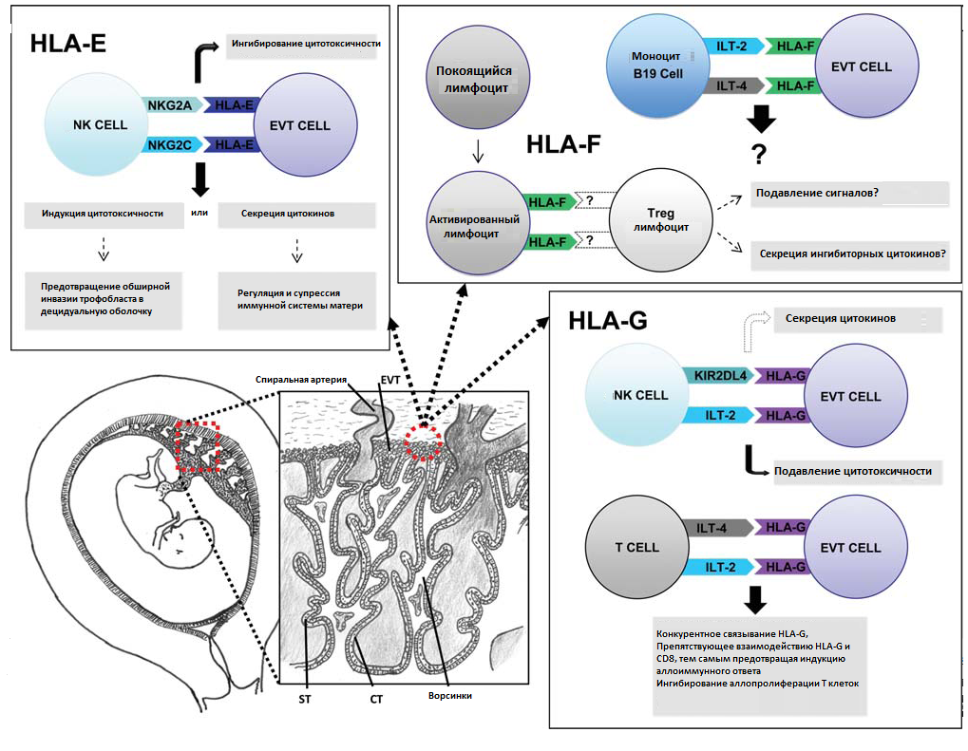
Рисунок 11. Функциональное значение молекул HLA-E, HLA-G, HLA-F [36] (EVT – вневорсинчатый трофобласт, ST – синцитиотрофобласт, CT – цитотрофобласт)

4.ИММУНОГЛОБУЛИНЫ

4.1.Иммуноглобулины и их связь с В-лимфоцитами
Иммуноглобулины (антитела) (Ig) являются одной из разновидностей антиген-распознающих молекул. У человека обнаружено пять классов иммуноглобулинов - IgG, IgA, IgM, IgD и IgE. В зависимости от структуры (от типа тяжелых цепей, о чем будет сказано дальше) выделяют так же подклассы. У человека выделяют 4 подкласса lgG (lgGl, lgG2, lgG3 и IgG4). Известны также 2 подкласса lgA (IgAl и lgA2), подклассов IgM, IgD и IgE у человека пока не обнаружено [3, 17, 29].
Термин «иммуноглобулин» отражает химическую структуру молекулы без учета ее специфичности к конкретному антигену, а термин «антитело» определяет функциональные свойства молекулы и учитывает специфичность конкретного иммуноглобулина в отношении антигенов (обычно уточняют, к какому антигену направлены антитела, например антитела к бычьему сывороточному альбумину). Иммуноглобулины существуют в 2 формах: мембранной (в составе B-клеточных рецепторов) и растворимой (собственно антитела).
Синтез иммуноглобулинов осуществляется клетками плазмоцитарного ряда лимфатических узлов, костного мозга, селезенки, аппендикса и пр. [16].
Прежде чем перейти к детальному изучению генетики иммуноглобулинов стоит уделить внимание понятию «плазматические клетки». Плазматические клетки - конечный этап дифференцировки В-клеток, продуцирующих антитела. Они характеризуются эксцентрично расположенным ядром, хорошо развитым комплексом Гольджи и эндоплазматическим ретикулумом. Зрелые плазматические клетки способны к синтезу нескольких тысяч иммуноглобулинов в секунду, однако продолжительность жизни этих клеток составляет в среднем 2-3 дня, они так же быстро элиминируются при отсутствии антигена, вызвавшего иммунный ответ [3].
Специфический маркер В-клеток - мембранный иммуноглобулин. Он экспрессирован на всех зрелых В-лимфоцитах. Преобладающим классом мембранных иммуноглобулинов на наивных (не контактировавших с антигеном) В-клетках является IgM. На зрелых наивных В-клетках вместе с IgM присутствует IgD. Число молекул иммуноглобулинов на поверхности наивной В-клетки составляет около 150 000. В процессе иммунного ответа происходит переключение классов иммуноглобулинов на IgG, IgA и IgE. В-клетки крови и вторичных лимфоидных органов несут на своей поверхности преимущественно IgG, а В-клетки слизистых оболочек – IgA [29].
Контроль над переключением классов иммуноглобулинов осуществляют особые регуляторные белки цитокины. Одна В-клетка может синтезировать до 3-x классов иммуноглобулинов одновременно [3].
Использование иммунофлуоресцентных или иммунопероксидазных методик позволяет идентифицировать ранние пре-В-клетки, в цитоплазме которых содержится IgM. По мере созревания эти клетки утрачивают цитоплазматический иммуноглобулин, IgM и IgD появляется на их поверхностной мембране. Такие «наивные» В-клетки способны отвечать на специфические антигены. Контакт с антигенами приводит к созреванию до стадии лимфобласта (первого морфологически дифференцируемого предшественника лимфоцита). Это сопровождается усилением синтеза поверхностных иммуноглобулинов. Затем наступает стадия плазматизированного лимфоцита, способного синтезировать цитоплазматические иммуноглобулины. В конечном счете, эти клетки превращаются в полностью зрелые плазмоциты, которые окончательно теряют поверхностные иммуноглобулины, но способны секретировать иммуноглобулины соответствующего подкласса в межклеточную среду (рис. 12).
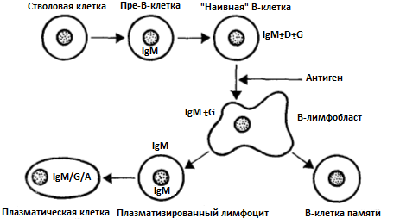
Рисунок 12. Пример переключения классов иммуноглобулинов на В-клетках в процессе их созревания и иммунного ответа

В иммунном ответе на большинство антигенов участвуют и Т-, и В-клетки, распознающие антиген сопряжено. Такие антигены называют Т-зависимыми. Некоторые антигены способны активировать В-клетки без помощи Т-клеток - это Т-независимые антигены.
Для Т-зависимой активации В-клетки необходимы два следующих процесса:
• взаимодействие «нативного» антигена с Ig-pецепторами В-клетки;
• стимуляция сигналом (или сигналами) от Т-хелперных лимфоцитов, отвечающих на связанный с молекулами МНС антиген, превращенный в доступную для распознавания форму (рис. 13).
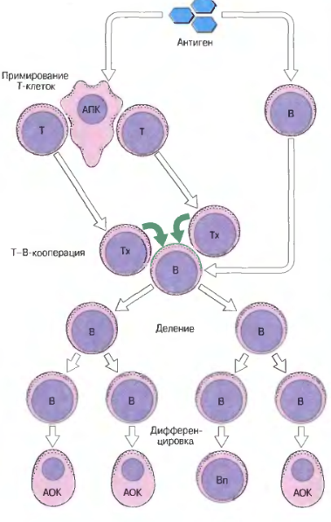
Рисунок 13. Т-зависимая активация В-клеток [17] (АПК – антиген-презентирующие клетки, АОК – антитело-образующие клетки, Вп - клетки памяти)
Антиген-презентирующие клетки (дендритные клетки, макрофаги) презентируют антиген непримированным Т-клеткам. В-лимфоциты также связывают антиген и презентируют его Т-клеткам, получая от них сигнал к делению и дифференцировке в антитело-образующие клетки и В-клетки иммунологической памяти. Под примированием понимается сенсибилизация (повышение чувствительности) клетки под действием антигена [17].
На рисунке 14 показано, как происходит активация B-клеток на уровне клеточных рецепторов.
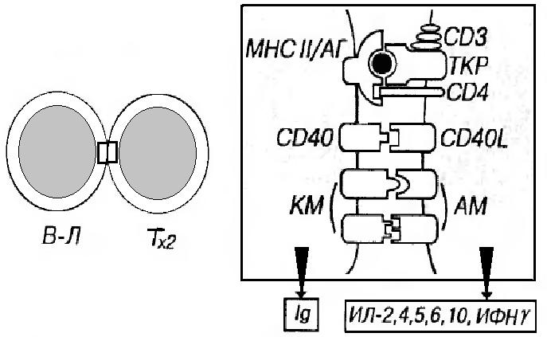
Рисунок 14. Взаимодействие В-лимфоцита (В-Л) с Т-хелпером (Тх2) [3]

Антиген поглощается В-лимфоцитом, подвергается процессингу и экспрессируется на его поверхности в комплексе с молекулами МНС II класса (МНС II). Этот комплекс распознается Т-хелперами 2 типа (посредством Т-клеточных рецепторов и рецепторов CD4), который секретирует ряд цитокинов на поверхность В-лимфоцита, активируя его, стимулируя пролиферацию и дифференцировку в плазматическую клетку, продуцирующую иммуноглобулины. Активации В-лимфоцита способствует контактное взаимодействие рецептора CD40 на его плазмолемме с лигандом CD40L на поверхности активированного Т-хелпера. Эффективность кооперации клеток повышается в результате взаимодействия костимулирующих молекул (КМ) (участвуют в активации Т-лимфоцитов после взаимодействия с антигеном) на поверхности В-лимфоцита с адгезионными молекулами (АМ) (которые способствуют адгезии (прилипанию) лимфоцитов к эндотелиальным клеткам, к антиген-презентирующим клеткам, к элементам внеклеточного матрикса на плазмолемме) Th2. Тh2 осуществляет направленную секрецию цитокинов, которая активирует В-клетку [3].
Некоторые антигены способны активировать В-клетки без помощи Т-клеток - они представляют собой крупные полимерные молекулы (например, микробные антигены). Многие из Т-независимых антигенов в низких дозах активируют только В-клетки соответствующей специфичности. Первичный гуморальный ответ на Т-независимые антигены обычно немного слабее, чем на Т-зависимые. Т-независимые антигены не индуцируют изменений, которые могли бы привести к созреванию ответа, характерному для случая Т-зависимых антигенов, которые вызывают переключение изотипа (класса) на продукцию IgG и повышение аффинности антител (рис. 15).
Формирование иммунологической памяти при их воздействии относительно слабое.
Такой иммунный ответ, не требующий сложных клеточных взаимодействий, обеспечивает преимущество для выживания, поскольку позволяет организму быстрее реагировать на микробные антигены. Многие бактериальные антигены действуют независимо от Т-клеточной помощи, поскольку являются чрезвычайно сильными индукторами синтеза цитокинов макрофагами. Непродолжительность иммунной реакции на Т-независимые антигены и то, что она не включает образование IgG, может быть результатом отсутствия костимуляции, опосредованной CD40L, и отсутствия продукции ИЛ-2, ИЛ-4 и ИЛ-5, которые Т-клетки секретируют в реакции на Т-зависимые антигены [17].
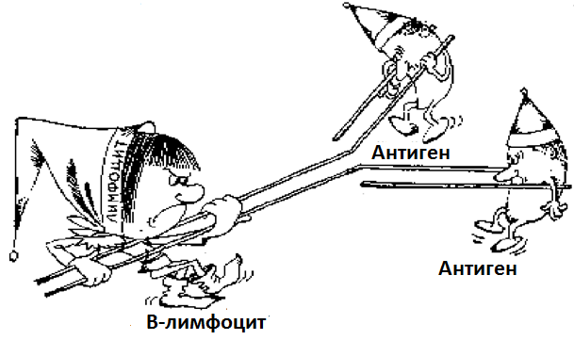
Рисунок 15. Т-независимая активация В-клеток

4.2.История открытия антител. 4 Нобелевские премии

Все началось в далеком 19 веке. В 1890 г. Э. Беринг и С. Китасато установили, что сыворотки кроликов, которым вводили дифтерийный токсин, приобретали способность нейтрализовать этот токсин и оказывать лечебное действие при дифтерийной инфекции. Так были открыты антитела [29].
Примерно в это же время, в конце 19 века, Пауль Эрлих установил, что антитела, отвечающие за иммунные реакции, имеют на своей поверхности специальные рецепторы, с помощью которых они прикрепляются к чужеродному объекту и связывают его. Он установил присутствие в плазме крови особых белков, способных нейтрализовать микробные тела (отсюда название – антитела, т.е. факторы против микробных тел). За обоснование гуморальной теории иммунитета П. Эрлих получил Нобелевскую премию в 1908 году.
В 1952 году О. Брутон впервые в мире описал клинический случай агаммаглобулинемии у людей (болезни отсутствия антител) и успешно апробировал заместительную терапию γ-глобулином, полученным из сыворотки крови здоровых доноров.
Всем известный термин «иммуноглобулины» предложил Дж. Хереманс в 1959 году. Это название оказалось весьма удачным, потому вмещало в себя и структурную, и функциональную характеристику антител. Позже Джеральд Эдельман и Родни Портер расшифровали химическую структуру антител, за что в 1972 году получили Нобелевскую премию.
В дальнейшем Нельс Эрне, Цезарь Мильштейн и Георг Келлер обосновали теорию идиотипической цепи (идиотип – участок антитела, ответственный за специфическое взаимодействие с антигеном), а также разработали методику получения гибридом, что позволило синтезировать моноклональные антитела к разнообразным молекулам. С тех пор моноклональные иммуноглобулины с успехом используются для диагностики и лечения многих болезней человека. За эти открытия учёные получили Нобелевскую премию в 1984 году.
Исследователь Сусуми Тонегава открыл механизм формирования неограниченного разнообразия антител, который получил название реаранжировки генов иммуноглобулинов. Стало ясно, что человеческий организм приспосабливается к условиям окружающей среды не только фенотипически, но и на генотипическом уровне. Молекулярной основой такой адаптации является пожизненное формирование новых генов антигенс-вязывающих сайтов иммуноглобулинов путём запуска процессов рекомбинативной изменчивости. В 1987 году С. Тонегава удостоен Нобелевской премии по физиологии и медицине.
Не сложно заметить, что за работы в области изучения антител уже получены 4 Нобелевские премии (рис. 16). Данный случай - уникальный прецедент в работе Нобелевского комитета, поскольку такому количеству наград не удостаивались открытия ни по одной другой теме физиологии и медицины. Это указывает на чрезвычайную важную роль иммуноглобулинов в иммунных процессах[9].
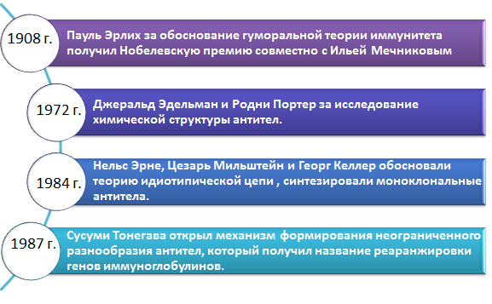
Рисунок 16. 4 Нобелевские премии, полученные за открытие и изучение иммуноглобулинов

4.3.Структура молекулы иммуноглобулина

В молекуле иммуноглобулина выделяют фрагмент, связывающий антиген, Fаb-фрагмент (от aнгл. antigen-binding – связывающий антиген) и Fс-фрагмент (oт англ. crystallizablе - кристаллизуемый), который связывается с рецепторами на плазмолемме фагоцитов, тучных клеток, базофилов, В-лимфоцитов, цитотоксических T–лимфоцитов, нейтрофилов (рис. 17) [3].
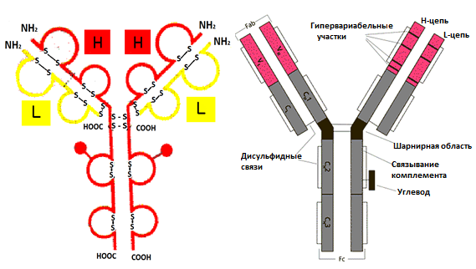
Рисунок 17. Строение молекулы иммуноглобулина
Каждая молекула иммуноглобулина представляет собой белок, имеющий форму буквы Y и состоящий из двух идентичных тяжелых(H) цепей и двух идентичных легких(L) цепей, соединенных дисульфидными связями [29].
Каждая цепь содержит вариабельную область (V_{L} и V_{H} для L- и Н-цепей соответственно) и константную (С) область, которая подразделяется у Н-цепей на гомологичные участки (домены): С_{н}1, С_{н}2, С_{н}3. L-цепь имеет один константный участок - С_{L}.От взаимодействия V_{H}- и V_{L}-областей зависит специфичность иммуноглобулинов как антител. В аминокислотной последовательности V-доменов имеются положения, характеризующиеся частой заменой аминокислот от белка к белку (гипервариабельные участки) и более консервативные положения. С_{н}2-домен является местом присоединения углеводов и связывания комплемента. С_{н}3-домен взаимодействует с Fc-рецептором на поверхности клеток, принимающих участие в иммунологических реакциях. Создание вариабельного участка, состоящего из вариабельных областей легкой и тяжелой цепей и соединенного с набором разных константных районов, решает проблему повышения эффективности использования «репертуара антител». Это проявляется в том, что потомство каждого индивидуума может экспрессировать специфичный уникальный вариабельный участок вместе с любым из множества изотипов. На генетическом уровне это проявляется в сложной системе сплайсинга ДНК и РНК, а также в системе переключении классов иммуноглобулинов. Шарнирная зона, расположена между С_{н}1 и С_{н}2-доменами, позволяет свободно смещаться Fab-фрагментам относительно друг друга и Fc-фрагмента, что играет важную для эффективного взаимодействия антител с антигенными детерминантами возбудителей, потому как позволяет пространственно “приспосабливаться” к антигену [6, 9].
Иммуноглобулины по структуре, антигенным и иммунобиологическим свойствам разделяются на пять классов: IgM, IgG, IgA, IgE, IgD (рис. 18).
Иммуноглобулины G, D, E являются мономерами. IgM представляет собой пентамерную молекулу, а IgA в физиологических условиях циркулирует в виде моно- , ди- и тримера [16].
Несмотря на разнообразие функций, основным назначением Ig в организме является распознавание, инактивация и элиминация антигенов. Эта функция осуществляется благодаря наличию в молекуле Fab-фрагмента [29].

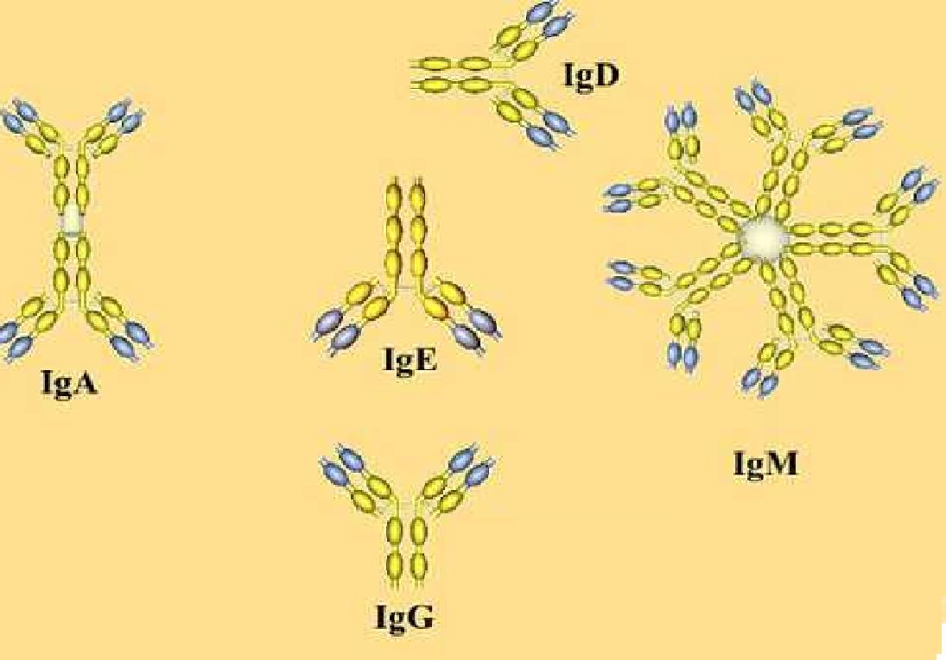
Рисунок 18. Виды молекул иммуноглобулинов разных классов

4.4.Гены, кодирующие иммуноглобулины
Гены, кодирующие иммуноглобулины – это гены, кодирующие легкие и тяжелые цепи молекул иммуноглобулинов, схожие по структурной организации, у человека локализуются на 2-й, 14-й и 22-й хромосомах. Принято выделять два типа L-цепей - κ и λ, различающиеся строением C_{L}-домена [29]. Гены λ L-цепей локализованы в хромосоме 22 человека. Гены κ L-цепей – в хромосоме 2 человека. Гены Н-цепей - в хромосоме 14.
В результате перестройки этих генов в В-лимфоцитах формируются определенные их комбинации, детерминирующие биосинтез антител.
Гены иммуноглобулинов образуют 3 группы генных сегментов: V (variable - вариабельный), D (diversity - обеспечивающий разнообразие), J (joining - соединительный). Генетический контроль структуры иммуноглобулинов осуществляется большим набором V-генов и незначительным числом дополнительных D- и J-мини-генов. Случайная комбинация одного из V-генов с одним из D- и J-мини-генов при формировании единого информационного участка в процессе реорганизации генома В-клеток лежит в основе вариабельности антител, меняющейся от белка к белку антигенсвязывающей специфичности.
Легкая цепь молекулы иммуноглобулинов окончательно формируется вследствие соединения всех указанных генов, локализующихся в разных сегментах и включающих сегменты вариабельной (V_{L}), соединяющей (J_{L}) и константной (C_{L}) областей. Установлено, что в каппа-локусе 2-й хромосомы локализуются 100-300 Vк, 5 Jк, 1 Cк генов. В формировании тяжелой цепи принимают участие четыре генных сегмента - V_{H}, J_{H}, D_{H} и C_{H}. В одном ее локусе 14-й хромосомы локализуется 100 V_{H} генов, 6 J_{H}, 30 D_{Н} и 11 C_{H} генов [11].
В незрелых В-клетках или в любых других клетках организма V-гены и С-гены той или иной группы сцепления, находясь на одной и той же хромосоме, удалены друг от друга на значительное расстояние - до 1 млн.п.н. По мере созревания В-клеток от не коммитированных предшественников к зрелым формам происходит реорганизация генома таким образом, что пространственно удаленные генные сегменты оказываются в непосредственной близости друг от друга, образуя единый информационный участок. Этот процесс перестройки генетического материала получил название соматической рекомбинации (или реаранжировки). Что важно, связан он только с соматическими клетками (в нашем случае с иммуноглобулиновыми генами - только с В-клетками). Он не наследуется и поэтому не затрагивает половые клетки (рис. 19).
Вариабельность иммуноглобулинов, а если точнее, то V-доменов тяжелых (IgH) и легких (IgL) цепей этих молекул, осуществляется за счет следующих внутриклеточных явлений:
1) наличия в геноме множества V-генов как для IgH, так и для IgL, каждый из которых кодирует самостоятельный и отличающийся по специфичности V-домен;
2) процесс соматической рекомбинации: поскольку V-локус включает не только собственно V-гены, но и несколько дополнительных генных сегментов - D и J, то образование зрелого V-гена (VDJ для IgH или VJ для IgL) является результатом случайного сочетания в процессе рекомбинации одного из V-генов с одним из D- и J-генных сегментов;
3) у некоторых видов, например птиц, наблюдается явление генной конверсии - включение в состав активного V-гена нуклеотидов из псевдогенов, что, естественно, меняет специфичность основного гена;
4) ошибок рекомбинации: в процессе рекомбинации - объединения одного из V-генов с одним из D- и J-генных сегментов, когда идет процесс делеции, возможен «захват» пограничных для V-, D-, J-генных сегментов нуклеотидов;
5) взаимодействия IgH с IgL при внутриклеточном образовании иммуноглобулина: поскольку сформировавшаяся иммуноглобулиновая молекула состоит из Н- и L-полипептидов, V-домены которых совместно образуют антиген-распознающий участок, а в клонах В-клеток специфичность таких V-доменов случайна, то случайной будет и специфичность всей молекулы;
6) явления соматического мутагенеза - точечных замен в последовательности нуклеотидов V-генов при созревании В-клеток.
Количество V-генов, D- и J-мини-генов для тяжелых и легких цепей таково, что в условиях случайной рекомбинации возможно потенциальное образование до 2,4x10⁸ отличающихся по специфичности антител. Этот уровень вариабельности достаточен для нейтрализации самого разнообразного набора антигенов.
Таким образом, наблюдаемое у позвоночных разнообразие иммуноглобулинов главным образом возникло в результате сочетания дупликаций генов с точечным мутационным процессом [29].
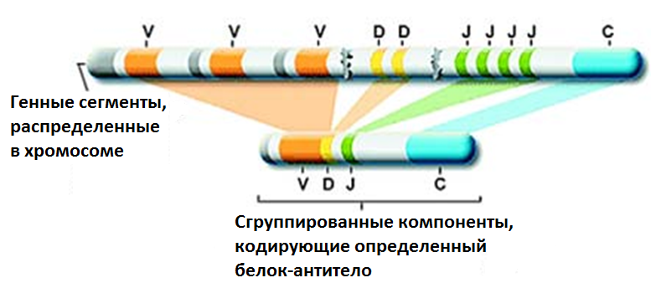
Рисунок 19. Образование последовательностей антител в результате перестройки V-, D-, J-генов в В-лимфоцитах

4.5.Роль иммуноглобулинов в репродукции человека
Сначала опишем особенности иммунитета у плода и особенности формирования иммунитета у грудного ребенка.
Внутриутробно ребенок не сталкивается с микроорганизмами, поэтому собственная иммунная система у него - практически не активна; во время беременности от матери к ребенку могут попадать только иммуноглобулины класса G, беспрепятственно проникающие через плаценту из-за своего маленького размера (160 kDa). IgG1 транспортируется более эффективно, чем IgG2 [41]. Транспортировку IgG осуществляет неонатальный рецептор Fc (FcRn) (рис. 20) [48].
FcRn - мембранный протеин, состоящий из трех доменов α1-3 цепей, связанных с β2-микроглобулином (β2m). По своей структуре он очень похож на MHC I класса, считается новым членом этого семейства [48, 51]. На рисунке 21 в качестве примера структуры белка FcRn представлен таковой крысы. FcRn представляет собой гетеродимер, состоящий из FcRn тяжелой цепи (зеленый) и β2m (синий). FcRn связывается при кислом рН с С_{Н}2-С_{Н}3 шарнирной областью Fc фрагмента антитела IgG.

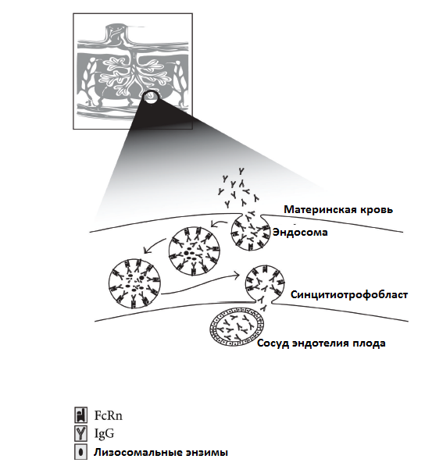
Рисунок 20. Транспорт IgG от матери к плоду [48]
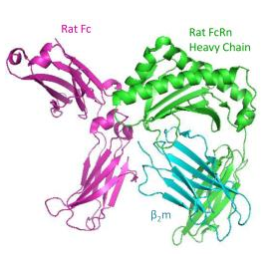
Рисунок 21. Fc рецептор крысы [51]
IgG - основной класс иммуноглобулинов, находящихся в сыворотке крови и тканевых жидкостях. Составляет 75% всех иммуноглобулинов [3]. Основная биологическая функция IgG проявляется в активности противобактериальных и противовирусных антител. Антитела вырабатываются в большом количестве при вторичном иммунном ответе (развивается при повторном контакте с антигеном). Антитела, относящиеся к IgG, участвуют в формировании активного иммунитета, иммунологической памяти. В присутствии антигена на поверхности макрофагов молекулы IgG взаимодействуют с рецепторами, вызывая активацию лизосомальных ферментов и усиление интенсивности фагоцитоза (рис. 22) [16].
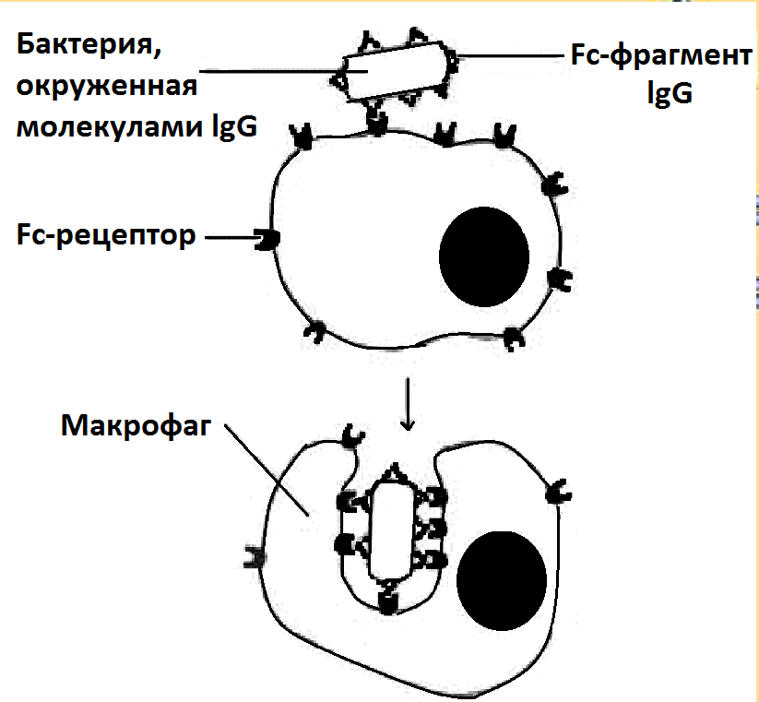
Рисунок 22. Участие IgG в фагоцитозе
Приобретенные от матери иммуноглобулины в крови грудного ребенка сохраняются около 6 месяцев, защищая его от различных заболеваний, поэтому при отсутствии патологии иммунной системы в это время дети практически не болеют.
Синтез IgM начинается в эмбриональном периоде, через плаценту он не проходит. С IgM связана активность противотканевых, антибактериальных и антивирусных антител. IgM играет важную роль в первичном иммунном ответе [16].
В тяжёлых цепях мономеров IgM отсутствует гидрофобная "хвостовая" часть. Пентамерная молекула содержит 10 участков связывания с антигеном, а это облегчает вероятность прикрепления неизвестного ранее антигена к иммуноглобулину. Взаимодействие антигена с IgM изменяет его конформацию и индуцирует связывание его "хвостовой" области с первым компонентом системы комплемента. Антиген располагается на поверхности микроорганизма, происходит активация системы комплемента, что вызывает нарушение целостности клеточной мембраны и гибель бактериальной клетки [19].
Помимо этого синтез антител IgM играет важную роль в развитии иммунитета плода. Они служат главным комплексом антител у плода. IgM - первые антитела, продуцируемые развивающимися В-лимфоцитами. Они являются также основным классом антител, выделяемых в кровь на ранних стадиях первичного иммунного ответа. Связывание антигена с IgM вызывает присоединение компонента комплемента и его активацию, что может обусловить гибель микроорганизма [3].
Определенный уровень наличия IgM антител у новорожденного может указывать на инфекцию, которая началась во время беременности. Выявление в сыворотке крови плода или новорожденного ребенка иммуноглобулинов класса М свидетельствует о внутриутробной инфекции. Часто ее вызывает цитомегаловирус (симптомы заболевания: насморк, повышение температуры, увеличение лимфоузлов, поражение печени и селезенки, и т. д.) [46].
IgA попадают с грудным молоком, обеспечивая дополнительную защиту организма ребенка. В сыворотке крови его содержание - около 15-20% от всех иммуноглобулинов; его основная функция – защита слизистых оболочек от микроорганизмов и других чужеродных веществ, поэтому его также называют секреторным. Иммуноглобулины класса А обнаруживаются в секретах слюнных и слезных желез, молоке, на слизистых оболочках дыхательной и мочеполовой систем.
Окончательно формирование иммунной системы у ребенка заканчивается только к 7 годам.
IgE в норме практически отсутствует в крови; участвует в возникновении аллергических реакций, защите от паразитарных инфекций. Антиген-связывающие Fab-фрагменты молекулы IgE специфически взаимодействует с антигеном (аллергеном), сформировавшийся иммунный комплекс взаимодействует с рецепторами Fc- фрагментов IgE, встроенных в клеточную мембрану базофила или тучной клетки. Это является сигналом для выделения гистамина, других биологически активных веществ и развертывания острой аллергической реакции. Eсли уровень иммуноглобулина Е повышен - это может говорить о склонности организма к аллергической патологии, так называемой атопии (пример – атопический дерматит).
В норме концентрация IgD в крови крайне мала (менее 1% от общего количества антител), а функции до конца неясны. Содержание IgD достигает максимума к 10 годам жизни. Есть сведения, что IgD входит в состав рецепторов В-лимфоцитов и играет важную роль в процессе их дифференцировки под влиянием антигена. Предполагается, что с IgD связывают антинуклеарные антитела, особенно при аутоиммунных состояниях, а также антитела к пищевым антигенам. Количество IgD повышено у женщин во время родов, у больных с системными заболеваниями соединительной ткани, миеломной болезнью, при хроническом активном гепатите, циррозе печени, язвенном колите [16].
Отличительными особенностями иммунитета детей являются:
- Недостаточная способность к фагоцитозу (поглощению и разрушению клеток болезнетворных микроорганизмов фагоцитами человека).
- Низкая продукция интерферонов (белков, осуществляющих неспецифическую защиту против вирусов).
- Снижение количества иммуноглобулинов всех классов (например, для иммуноглобулина Е норма у детей более низкая, чем у взрослых).

4.6.Роль иммуноглобулинов в аутоиммунных заболеваниях
Аутоиммунные заболевания - патологические процессы, основой которых служит самоподдерживающийся иммунный ответ на собственные антигены организма, что приводит к повреждению клеток, экспрессирующих эти аутоантигены [29].
Аутоиммунные заболевания относят к причинам самопроизвольных абортов [23]. В случае таких заболеваний антитела получают название аутоантител – антитела к антигенам собственного организма.
Одним из механизмов развития аутоиммунного заболевания является преобладание гуморального аутоиммунного ответа. Развитие процесса идет под преобладающим контролем Тh2-клеток. Картину иммунного поражения определяют реакции, вызываемые антителами. Основной патогенный потенциал этого процесса связывают с образованием аутоантител классов IgG1 и IgG3, т.е. классов, благодаря особенностям строения Fc-области обладающих максимальной способностью привлекать различные эффекторные механизмы к реализации своего действия (в первую очередь комплемент, фагоциты и естественные киллеры).
Выделяют несколько механизмов реализации действия аутоантител (рис. 23).
Первый механизм реализации эффекта аутоантител состоит в цитотоксическом действии (запускают апоптоз).
Второй важнейший механизм реализации повреждающего эффекта антител обсуловлен не их действием на клетки (прямым или опосредованным через другие клетки), а последствиями формирования свободных иммунных комплексов, которые при избыточном образовании не успевают элиминироваться макрофагами и откладываются в участках тканей, экспрессирующих Fc-рецепторы (в частности на базальных мембранах, стенках сосудов и др.) С помощью тех же участков (распознаваемых Fc-рецепторами) антитела привлекают и активируют макрофаги. В результате развивается локальное воспаление. Формируется иммунокомплексная патология.
Третий механизм действия антител обусловлен эффектами, возникающими при взаимодействии антитела с клеткой-мишенью. Аутоантитела, реагирующие с молекулами поверхности клеток, могут оказывать как блокирующее, так и стимулирующее действие (в зависимости от особенностей молекулы-мишени и связанных с ней сигнальных путей). Например, при микседеме (гипотиреозе) аутоантитела к рецептору тиреотропного гормона, взаимодействуют с ним, блокируют его эффект, что выражается в гипотиреоидизме. При диффузном токсическом зобе (базедова болезнь) образуются аутоантитела к другим эпитопамтой же молекулы, действующие подобно тиреотропному гормону, в результате развивается гипертиреоидизм. Так как этот эффект достигается накоплением аутоантител, а не тиреотропного гормона, при этом не срабатывает механизм отрицательной обратной связи, состоящий в подавлении выработки этого гормона в гипофизе и гипоталамусе [29].
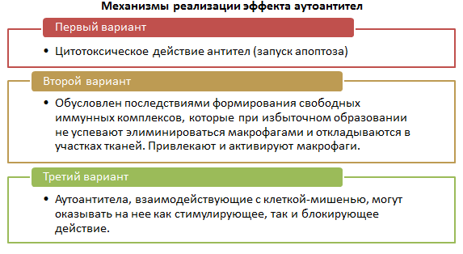
Рисунок 23. Механизмы реализации эффекта аутоантител
Таким образом, при наличии воспалительного процесса в крови повышается уровень иммуноглобулинов. Чаще всего повышение концентрации IgG и IgM, IgA связывают с наличием сифилиса, ВИЧ, гепатита С, малярии [23]. Так же повышенное количество IgG и IgM, IgA обнаруживают в крови женщин, больных антифосфолипидным синдромом. Однако по другим данным в крови совершенно здоровых женщин со спонтанными абортами так же были выявлены более высокие средние концентрации IgG и IgM, IgA [50].
Одним из самых распространенных аутоимунных заболеваний является антифосфолипидный синдром [23].
Фосфолипиды стенок сосудов играют важную роль процессе свертывания крови, образования тромба. Согласно современным представлениям антифосфолипидный синдром - это широко распространенный не воспалительный иммунный процесс, в основе которого лежит образование в организме в высоком титре аутоантител, взаимодействующих с отрицательно заряженными плазменными фосфолипидными мембранами и связанными с ними белками - гликопротеинами. Основными мишенями антифосфолипидных антител являются несущие отрицательный заряд кардиолипин, фосфатидилсерин, фосфатидилэтаноламин, фосфатидиловая кислота, а из белковых компонентов - β2гликопротеин I, аннексин V и протромбин.
Антифосфолипидные антитела, к которым относятся так называемые антикардиолипиновые антитела и волчаночный антикоагулянт представляют собой семейство гетерогенных ауто- и аллоиммунных иммуноглобулинов IgG, IgA, IgM, связывающих фосфолипид-белковые комплексы.
Антифосфолипидный синдром проявляется артериальными или венозными тромбозами в сосудах различного калибра, помимо патологии беременности, гангреной и язвами конечностей, инфарктами органов, неврологической симптоматикой (инсультами, рассеянным склерозом, судорожным синдромом), некоторыми психическими заболеваниями и прочими симптомами, сбивающими регуляцию свертывания / антисвертывания. В результате повышается опасность микротромбозов, у беременных нарушается формирование плаценты и происходит выкидыш. Терапию начинают еще до зачатия. Будущей маме в малых дозах вводят аспирин и гепарин, которые корректируют коагуляционные свойства крови, и очень часто это приводит к хорошим результатам - беременность развивается [8, 18].
Помимо антифосфолипидного синдрома течение беременности могут осложнить красная волчанка, ревматоидный артрит, васкулитный синдром. Красная волчанка - иммунная система продуцирует аутоантитела, способствующие воспалению различных частей организма, вызывая их опухание, покраснение, повышение температуры и боль.
Ревматоидный артрит – аутоиммунное заболевание соединительной ткани, проявляющееся хроническим воспалением суставов. Это заболевание не поражает плод, но если оно сопровождается артритом тазобедренных суставов или поясничного отдела позвоночника матери, то процесс родов может быть осложнен.
Васкулитный синдром и системная склеродермия характеризуются воспалением и поражением мелких сосудов, что ведет к нарушению кровообращения в различных органах и системах органов.
Еще 15 лет назад, такие аутоиммунные заболевания создавали высокий риск невынашивания. Тем не менее, уже сейчас ясно, что эти риски могут быть снижены в целом, без прерывания беременности, благодаря большому количеству исследований в этой области [35].

СПИСОК ИСПОЛЬЗОВАННЫХИСТОЧНИКОВ

- Адамян, Л.В., Мурватов К.Д., Обельчак И.С., Хорошун Н.Д. Клиническое использование мультиспиральной компьютерной гистеросальпингографии в оценке женского фактора бесплодия/ Л. В. Адамян, К. Д. Мурватов, И. С. Обельчак, Н. Д. Хорошун // Проблемы репродуктологии. – 2011. – Специальный выпуск. – С.27-27.
- Беспалова, О. Н. Генетика невынашивания беременности / О. Н. Беспалова //Журнал акушерства и женских болезней. - 2007 . - Том 56, № 1 - С. 81-95. -ISSN 1684-0461.
- Быков, В. Л. Цитология и общая гистология / В. Л. Быков. - Учеб. для ст. мед.инст, С-Пб: Сотис, 2002. - 520 с.
- Вавилов, М. Н., Бурмистрова А. Л., Целищев Г. В., Суслова Т. А. Частоты генов HLA-MICBв популяции татар в сравнении с другими популяциями, проживающими на территории Челябинской области. / М. Н. Вавилов, А. Л. Бурмистрова, Г. В. Целищев, Т. А. Суслова // Вестник Челябинского государственного университета. - 2013. Вып. 2. - № 7 (298). - С. 34–35.
- Веропотвелян, Н. П. Особенности распределения полиморфнsх генов системы HLA ІІ класса, фолатного Обмена, факторов свертываемости крови у супружеских пар с привычным невынашиванием беременности / Н.П. Веропотвелян, Ю.С. Погуляй, Л.О. Кодунов // Неонатологія, хірургія та перинатальна медицина. – 2011. - Т. 1. - №1.
- Галактионов, B. Г. Эволюционная иммунолоrия: Учеб. пособие / B.Г. Галактионов. - М.: ИКЦ «Академкниrа», 2005. - 408 с.: ил. ISBN 5-94628- 1 03-8.
- Генофонд и геногеография народонаселения / Под ред. Ю. Г. Рычкова: Том 1. Генофонд населения России и сопредельных стран. - СПб: Наука, 2000.- 611 с. - ISBN:5-02-025823-7 (т. 1) SBN 5-02-025822-9.
- Денисова, А.А., Мартынович Н.Н. Антифосфолипидный синдром / А, А, Денисова, Н. Н. Мартынович // Сибирский медицинский журнал (г. Иркутск). – 2009. – Т. 87. - № 4. - С. 136-139.
- Казмирчук, В.Е. Иммуноглобулинотерапия: эффективность и безопасность / В. Е. Казмирчук, Д. В. Мальцев // Клиническая иммунология. Аллергология. Инфектология. – 2009. - № 10. URL:http://kiai.com.ua//cgibin/articles.pl/390.html?choice=view&art=390.html (Дата обращения 2.02.2013).
- Кира, Е.Ф. Эволюция репродуктивной хирургии в гинекологии / Е. Ф. Кира // Акушерство и гинекология. – 2007.- № 5. - С. 59-62.
- Койко Р. Иммунология / Р. Койко, Д. Саншайн, Э. Бенджамини; пер. с англ., под ред. Н. Б. Серебряной - Издательство Академия, 2008 г. - 368 с.
- Макарченко, О. С., Гордеева Л. А., Шабалдин О. А. Роль генов иммунной презентации и иммунной регуляции в формировании потерь плода / О. С. Макарченко, Л. А. Гордеева, О. А. Шабалдин, О. А. Глушкова, И. В. Шаталина, Т. А. Симонова, М. Л. Филипенко, А. Н. Глушков, П. М. Крюков // Мать и дитя в Кузбассе. – 2008. - № 3 (34). – С. 13-19.
- Машкина, Е.В. Лаптина Т. А. Коваленко К. А. Исследование частоты полиморфных вариантов генов цитокинов в бесплодных супружеских парах / Е.В. Машкина, Т. А. Лаптина, К. А. Коваленко // Современные проблемы науки и образования. – 2012. - №6.
- Петров, Р. В., Хаитов Р. М. Иммуногены и вакцины нового поколения: руководство / Р. В. Петров, Р. М. Хаитов. – 2011. - 608 с.: ил.
- Петросян, Л. А. Иммунологические аспекты привычной потери беременности (обзор литературы) / Л. А. Петросян // Проблемы репродукции. – 2008. - № 2. – С. 62-67.
- Прихода, И.В. Роль иммунологической реактивности в патогенезе заболеваний внутренних органов (обзор литературы) / И. В. Прихода // Педагогика, психология и медико-биологические проблемы физического воспитания и спорта. – 2008. - № 2. – С. 112-116.
- Ройт, А., Босстофф Дж., Мейл Д. Иммунология / А. Ройт, Дж. Босстофф, Д. Мейл. - Пер. с англ. - М.: Мир, 2000. - 592 с., ил. - ISBN5 03-003305-Х
- Русскова, А.Н., Косынкина Т.М. Антифосфолипидный синдром - один из вариантов нарушения взаимосвязи регуляторных систем / А.Н. Русскова, Т. М. Косынкина. Международный журнал прикладных и фундаментальных исследований. – 2012. - № 1. - С. – 69.
- Северин, Е.С., Алейникова Т.Л., Осипов Е.В., Силаева С.А. Биологическая химия / Е. С. Северин, Т. Л. Алейникова, Е. В. Осипов, С. А. Силаева. - М.: ООО «Медицинское информационное агентство», 2008. — 364 с. - ISBN5-89481-458-8.
- Сельков, С. А., Соколов Д. И.. Иммунологические механизмы контроля развития плаценты / С. А. Сельков, д. И. Соколов // Журнал акушерства и женских болезней. – 2010. – Вып. 1. –Т. LIX. - С. 6-9.
- Сельков, С. Павлов О. Роль маточно-плацентарных макрофагов в репродуктивной патологии / С. Сельков, О. Павлов // Журнал акушерства и женских болезней. – 2010. – Т. 59. - № 1. – С. 122-130. - ISSN: 1684-0461.
- Сидельникова, В. М. Сухих Г. Т. Актуальные проблемы невынашивания / В. М, Сидельникова, Г. Т. Сухих // Руководство для практических врачей. – М. 2009.
- Смирнова, Т.Л., Портнова Е.В., Сергеева В.Е. Иммунитет и беременность / Т.Л. Смирнова, Е. В. Портнова, В. Е.Сергеева // Вестник ЧГУ. Естественные и технические науки. – 2009. - №2, - С.79-85.
- Тарбаева, Д.А., Кузник Б.И., Загородняя Э.Д., Иозефсон С.А. Функция HLA в репродуктивной системе / Д.А. Тарбаева, Б.И. Кузник, Э.Д. Загородняя, С.А. Иозефсон // Забайкальский медицинский вестник. – 2009. - №1. - С. - 19-32.
- Хаитов, Р.М., Алексеев Л.П. Система генов HLA и регуляция иммунного ответа. / Р. М. Хаитов, Л. П. Алексеев// Аллергия, астма и клиническая иммунология. - 2000 г. - № 8 - С.7 - 16.
- Хонина, Н. А., Селедцова Н. В., Пасман Н. М. Клинико-лабораторные особенности бесплодия у женщин с отсутствием блокирующих факторов. / Н. А. Хонина, Н. В. Селедцова, Н. М. Пасман , Е. В. Бройтман, Е. Р. Черных // Вестник Новосибирского государственного университета. Серия: биология, клиническая медицина. – 2010. – Т. 8. - № 4. - С. - 36-40.
- Шиганцова, Н. В. Проблемы бесплодия у молодых женщин (Обзор литературы) / Н.В. Шиганцова, В.А. Пушкарь //Вестник общественного здоровья и здравоохранения Дальнего Востока России». – 2011. - № 4. URL: http://www.fesmu.ru/voz/20114/2011409.aspx (Дата обращения 15.02.2013).
- Янбердин, Э.М. Региональные аспекты медико-социальных проблем материнства и детства / Э. М. Янбердина, З. М. Султанаева, Н. Х. Шарафутдинова // Проблемы социальной гигиены, здравоохранения и истории медицины. – 2007. - №2. - С. 18-20.
- Ярилин, А. А. Иммунология / А. А. Ярилин. - М.: ГЭОТАР -Медиа, 2010. - 752 c. - ISBN 978-5-9704-1319-7.
- Aruna, M, Nagaraja T, Andal Bhaskar S, Tarakeswari S. Novel alleles of HLA-DQ and –DR loci show association with recurrent miscarriages among South Indian women / М. Aruna, Т. Nagaraja, S. Andal Bhaskar, S. Tarakeswari, AG. Reddy, К. Thangaraj, L. Singh, ВМ. Reddy // Human Reproduction. – 2011. – Vol. 26. - Issue 4. - Pp. 765-774.
- Buentello-Volante, B., Rodriguez-Ruiz G., Zenteno J. C. Susceptibility to advanced age-related macular degeneration and alleles of complement factor H, complement factor B, complement component 2, complement component 3, and age-related maculopathy susceptibility 2 genes in a Mexican population / B. Buentello-Volante, G. Rodriguez-Ruiz, J. C. Zenteno //Mol Vis. – 2012/ - Vol. – 18. – Pp. - 2518-25.
- Carpentier, P. A., Dingman A. L., Palmer T. D. Placental TNF-Signaling inillness-Induced Complications of Pregnancy / P. A. Carpentier, A. L. Dingman, T. D. Palmer // The American Journal of PaThology. – 2011. -Vol. 178. - No. 6. – Pр. 2802 – 2810.
- Chaouat, G. Immunological similarities between implantation and pre-eclampsia / G. Chaouat, N. Ledee-Bataille, S. Dubanchet //Am J ReprodImmunol. – 2005. – Vol. 53. – Pp. 222-229.
- Chen, S., Liu Y., Sytwu H. Immunologic Regulation in Pregnancy: From Mechanism to Therapeutic Strategy for Immunomodulation / S. Chen,Y. Liu,H. Sytwu // Clinical and Developmental Immunology. – 2012. – Vol. – 2012. - 10 pages.
- Conner, A.O. Metabolic and hormonal aspects of Polycystic ovary syndrome: the impact of diet/ А. О. Conner, J. Gibney, H. M. Roche // Proceedings of the Nutrition Society. – 2010. – Vol. 69. - Issue 04. - P. 628- 635.
- Dahl, M, Hviid TV. Human leucocyte antigen class Ib molecules in pregnancy success and early pregnancy loss / M. Dahl , TV. Hviid //Oxford Journals/ - 2012. – Vol. 18. - Issue 1. - Pp.92-109.
- Davies, С. J. Why is the fetal allograft not rejected? / C. J. Davies // J ANIM SCI. – 2007. -Vol. 85. -№ 13. - suppl. E32-E35.
- Houser, B. L. Decidual Macrophages and Their Roles at the Maternal-Fetal Interface / B. L. Houser // Yale J Biol Med. – 2012. – Vol. - 85(1). Pp. - 105–118.
- Janeway, C. A. Travers, P., Walport, M., Shlomchik. M.J. ImmunoBiology 6th Edition / C. A. Janeway, P. Travers, M. Walport, M. J. Shlomchik. - Garland Science, 2005.
- Klein, S. L. The Xs and Y of immune responses to viral vaccines / S. L. Klein, A. Jedlicka, A. Pekosz // The Lancet Infectious Diseases. – 2010. –Vol. 10. - Issue 5. – P. 338 – 349. doi: 10.1016/S1473-3099(10)70049-9.
- Kuo, T. T., Aveson V. G. Neonatal Fc receptor and IgG-based therapeutics / T. T. Kuo, V. G. Aveson // MAbs. – 2011. – Vol. - 3(5). – Pp. - 422-30.
- Laperrousaz, S., Tiercy S., Villard J., Ferrari-Lacraz S. HLA and non-HLA polymorphisms in renal transplantation / S. Laperrousaz, S. Tiercy, J. Villard, S. Ferrari-Lacraz // Swiss Med Wkly. – 2012. – Vol. -142. - w13668.
- Lechler, R. HLA in Health and Disease / R. Lechler, A. Warrens. - Academic Press Limited, London, 2000. - Pp. 472. - ISBN:9780124403154.
- Lightner, А. The Fetal Allograft Revisited: Does The Study of an Ancient Invertebrate Species Shed Light on the Role of Natural Killer Cells at the Maternal-Fetal Interface?/ A. Lightner,D. J. Schust,Y. A. Chen,B. F. Barrier //Clin Dev Immunol. -- 2008; Vol. 2008. - Article ID 631920, 10 pages. -doi:10.1155/2008/631920.
- Logar, D. The contribution of HLA-DQB1 coding and QBP promoter alleles to anti-Ro alone autoantibody response in systemic lupus erythematosus / D. Logar, B. Vidan-Jeras, V. Dolzan et al. // Rheumalology. – 2002. –Vol. 41. – P. 305-311.
- Mincheva-Nilsson, L. Placenta-Derived exosomes and their role in the immune protection of the fetus / L. Mincheva-Nilsson, V. Baranov // American Journal of Reproductive Immunology. – 2010. – Vol. 63. - Issue 6. – P. 520–533. - DOI: 10.1111/j.1600-0897.2010.00822.x.
- Naji Al-Hayani, N. Study on some predelivery immunoparameters in pregnant women in Al-Ramadi city / N. Naji Al-Hayani // J. of university of anbar for pure science. – 2011. - Vol.5. - №2. - ISSN: 1991-8941.
- Palmeira, P. IgG Placental Transfer in Healthy and Pathological Pregnancies / P. Palmeira, C. Quinello, A. Lúcia Silveira-Lessa et al. // Clinical and Developmental Immunology. – 2012. – Volume. - Article ID 985646. - 13 pages. - doi:10.1155/2012/985646.
- Roberts, J. M. Pathogenesis and genetics of pre-eclampsia / J. M. Roberts, D. W. Cooper // Lancet. – 2001. – Vol. 357, Р. 53-56.
- Robinson, J. IMGT/HLA Database-a sequence database for The human major histocompatibility complex. / J. Robinson, M. J. Waller, P. Parham et al. // Nucleic Acids Research. – 2001. - Vol. 29. - №. 1. – P. 210-213.
- Roopenian, D C., Sun, V Z. Clinical Ramifications of the MHC Family Fc Receptor FcRn / D C. Roopenian, V Z. Sun // J Clin Immunol. – 2010. – Vol. - 30(6). – Pp. - 790-797.
- Sabatini, L. Increased Plasma Concentrations of Antiprothrombin Antibodies in Women with Recurrent Spontaneous Abortions / L. Sabatini, M. Torricelli, V. Scaccia et al. // Clinical Chemistry. – 2007. - Vol. 53. - №. 2. – Р. 228-232.
- von Landenberg, P. Antiprothrombin antibodies are associated with pregnancy loss in patients with the antiphospholipid syndrome / P. von Landenberg, T. Matthias, J. Zaech et al.//Am J ReprodImmunol. – 2003. – Vol. – 49. – P. - 51-56.
- Wang, X, Liu C, Lin Q and Et A. Study on polymorphism of human leukocyte antigen-DRB1 allele in patients with endometriosis /X. Wang, C. Liu, Q. Lin et al. // Zhonghua Fu Chan KeZaZhi. – 2002. – Vol. 37. – P. 346–348.
- Zhang, Q., Reed E. F. Non-MHC Antigenic Targets of the Humoral Immune Response in Transplantation / Q. Zhang, E. F. Reed //Curr Opin Immunol. – 2010. – Vol. - 22(5). Pp. - 682-688.

ТЕСТ-КАРТА

Закрытые задания
Инструкция: выберите букву правильного ответа (1 вариант выбора).
- Причины привычного невынашивания беременности
А) генетические | В) инфекционные
Б) экологические | Г) верны все варианты
- Дифференцировка трофобласта
А) осуществляется в процессе образования хориона | В) наблюдается в течение всего периода развития эмбриона
Б) осуществляется в процессе внедрения в слизистую оболочку матки | Г) осуществляется на цитотрофобласт и синцитиотрофобласт
- Концепция цитокинового сдвига, предложенная T. Вегманном в 1993 г., заключается
А) в изменении цитокинового профиля для привлечения NK-клеток | В) в подавлении Th2 клеточной активности и увеличения Th1 клеточной реактивности
Б) в синтезе фактора некроза опухоли, интерферонов и других провоспалительных цитокинов под действием PIBF | Г) в подавлении Th1 клеточной активности и увеличения Th2 клеточной реактивности
- Положительная и отрицательная селекция происходит в
А) тимусе | В) костном мозге
Б) фабрициевой сумке | Г) лимфатических узлах
- В процессинге и презентации антигена не участвуют
А) Т-хелперы | В) лизосомы
Б) MHC антигены | Г) пероксисомы
- Гены HLA I класса
А) не отличаются высоким полиморфизмом | В) связывание с поверхностными молекулами Т- клеток антигенов происходит с участием корецептораCD4
Б) антигены не участвуют в презентации пептидов Т-киллерамCD8 | Г) делятся на классические и неклассические
- Сколько Нобелевских премий на сегодняшний день получено за открытие и изучение иммуноглобулинов?
А) 2 | В) 4
Б) 3 | Г) 6
- Иммуноглобулин (ны), способный (ные) проникать через плаценту от матери к плоду
А) IgG | В) IgA
Б) IgG и IgM | Г) IgD
- Представляет собой пентамерную молекулу
А) IgA | В)IgD
Б) IgE | Г) IgM
- «Классические» HLA антигены I класса
А) HLA-G | В) HLA-C
Б) HLA-E | Г) HLA-DP
- Сколько классов иммуноглобулинов обнаружено у человека?
А) 3 | В) 5
Б) 4 | Г) 6

Инструкция: выберите букву неправильного ответа (1 вариант выбора).
- Развивающийся плод
А) относится к «классическим» иммунологически привилегированным органам | В) осуществляет синтез неклассических HLA антигенов для защиты от «атак» иммунной системы матери
Б) является аллогенным трансплантатом, наполовину чужеродным матери | Г) самостоятельно синтезирует все классы иммуноглобулинов
- Гены HLA III класса
А) кодируют компоненты системы комплемента | В) кодируют белки HSP70
Б) не принимают участие в развитии плода | Г) кодируют некоторые цитокины
- Беременность может закончиться выкидышем
А) если у супругов 3 идентичных локуса генов HLA | В) если у матери в гене TNF-α обнаружен полиморфизм -308G-A
Б) если у одного из супругов вирусная инфекция | Г) если у матери Rh+, а у отца Rh-
- Антигены HLA-G
А) синтезируются тканями плода | В) взаимодействуют с NK-киллерами CD69+
Б) взаимодействуют с KIRNK-клеток | Г) сохраняют одинаковый уровень экспрессии в течение всей жизни
- Эффекты иммунологических привилегий
А) изоляция | В) иммунотолерантность
Б) иммуносупрессия | Г) иммунорегуляция
- Формирование иммунитета у ребенка
А) окончательно заканчивается к 7 годам | В) отличается низкой продукцией интерферонов
Б) не связано с самостоятельным синтезом IgM | Г) происходит пассивно, через кровоток матери
- IgA
А) синтезируют ткани плода | В) повышенное количество обнаруживают у женщин, больных антифосфолипидным синдромом
Б) поступает через молоко матери | Г) в физиологических условиях циркулирует в виде моно-, ди- и тримера
- NK-киллеры
А) большие гранулярные лимфоциты | В) взаимодействуют с антигенами HLA-G через CD94/NKG2A
Б) в норме - основа противоопухолевого иммунитета | Г) регулируются антигенами HLA-G и HLA-E
- Генетический контроль структуры иммуноглобулинов осуществляется набором
А) V-генов | С) С-генов
Б) J-генов | Г) I-генов

Открытые задания
Инструкция: дополните.
- Присущее всем живым организмам свойство воспроизводить себе подобные особи, обеспечивающее непрерывность и преемственность жизни - __________
- Отсутствие заболеваний репродуктивной системы или нарушений репродуктивной функции при возможности осуществления процессов репродукции при полном физическом, психическом и социальном благополучии - __________________
- Раздел иммунологии, изучающий генетическую обусловленность факторов иммунитета, внутривидовое разнообразие и наследование тканевых антигенов, тканевую несовместимость - _________.
- Диагноз «привычное невынашивание» может быть поставлен, если у женщины не менее …………раз происходит самопроизвольное прерывание беременности на сроке до 37 недель.
- Существуют данные убедительно, доказывающие, что материнские Т-клетки __________ через плаценту и в дальнейшем вызывают иммунологическую толерантность.
- Аутоиммунные заболевания, которые могут привести к потере беременности __________, ___________, ________, __________.
- Гены НLA локализованы в коротком плече хромосомы ____ человека и разделяются на ____ класса.
- Антигены HLA класса I осуществляют взаимодействие с Т-эффектором-киллером при помощи корецептора _______.
- Антигены HLA класса II осуществляют взаимодействие с Т-хелпером при помощи корецептора _______.
- Термин _______________ отражает химическую структуру молекулы без учета ее специфичности к конкретному антигену, а термин ______________ определяет функциональные свойства молекулы и учитывает специфичность конкретного иммуноглобулина в отношении антигенов.

Инструкция: расшифруйте сокращения (на русском языке).
- МНС.
- HLA.
- АПК.
- TNF.

Инструкция: расшифруйте, что изображено на рисунке
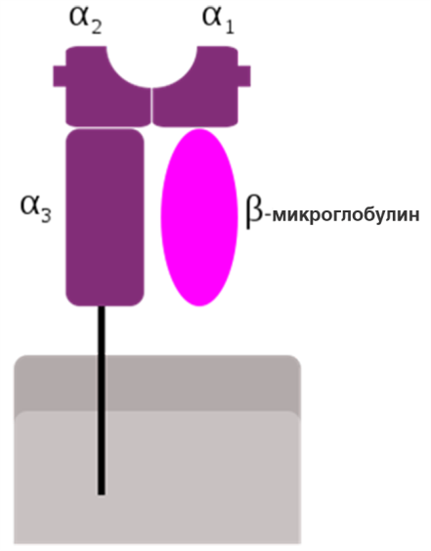
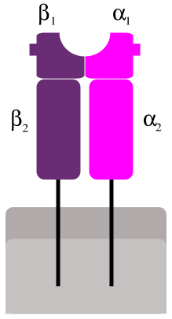

- Под цифрой 2 | 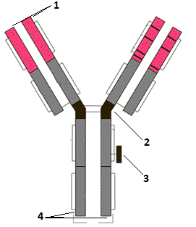

- Под цифрой 1 | 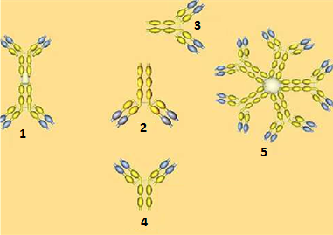

- Под цифрой 5

- Под цифрой 3

Задания на соответствие
Инструкция: установите правильное соответствие.

Термин | Определение
1) Процессинг антигена | А) Многоэтапная переработка макромолекулярного антигена, в результате которой его пептидные фрагменты, необходимые для передачи отбираются и связываются с белками МНС.
2) Примирование | Б) Представление захваченного антигена Т-лимфоцитам.
3) Презентация антигена | В) Сенсибилизация клетки под действием антигена.
 | Г) Способность антигена избирательно реагировать с антителами или сенсибилизированными лимфоцитами.

Термин | Определение
1) Иммунологическая толерантность | А) Патологический процесс, основой которого служит самоподдерживающийся иммунный ответ на собственные антигены организма
2) Аутоиммунное заболевание | Б) Антигены пищи, пыли, пыльцы растений, ядов насекомых, вызывающие повышенную реактивность
3) Аутоантитела | В) Отсутствие иммунного ответа при наличии в организме антигенов, доступных лимфоцитам.
 | Г) Антитела, способные взаимодействовать с антигенами собственного организма.

Класс HLA антигена | Локус
1)I | А)HLA-E
2)II | Б)HLA-C
 | В)HLA-DOA
 | Г)HLA-DM
 | Д)HLA-F

Антигены HLA III класса | Характеристика
1)TNF-α | А) Компонент системы комплемента
2) HSP70 | Б) Компонент системы комплемента
3) Bf | В) Противовоспалительный цитокин
4) C2 | Г) Фактор некроза опухоли
 | Д) Белок теплового шока

HLA антиген I класса | Рецептор, через который осуществляется взаимодействие с NK-киллером
1) HLA-G | А) не взаимодействует
2) HLA-E | Б) FcRn
3) HLA-F | В) CD94/NKG2A
 | Г) KIR,ILT-2

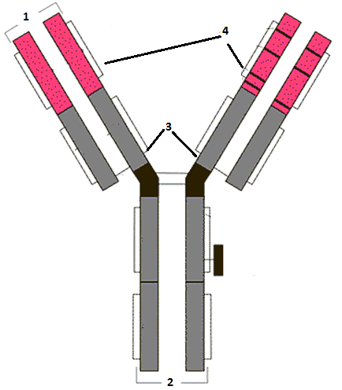
Цифра на рисунке | Структурные и функциональные части молекулы иммуноглобулина
1 | А) Шарнирная область
2 | Б) Вариабельная область
3 | В) Константная область
4 | Г) Fс-фрагмент
 | Д) Fаb-фрагмент

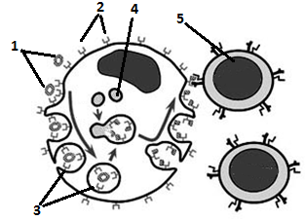
Цифра на рисунке | Участники процессинга и презентации антигена
1 | А) Т-хелпер
2 | Б) Макрофаг
3 | В) Исходный антиген
4 | Г) Лизосома
5 | Д) Молекула MHC II
 | Е) Фагоцитарная вакуоль

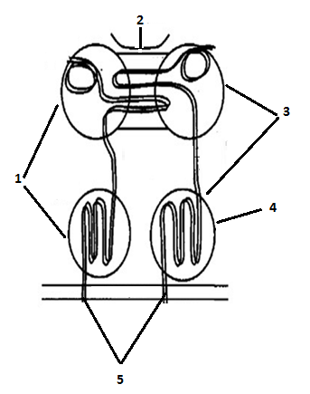
Цифра на рисунке | Структурные и функциональные части молекулы HLAII класса
1 | А) Участок связывания с молекулой CD4
2 | Б) β-домены
3 | В) Пептид-связывающая бороздка
4 | Г) Внутриплазматический «хвост»
5 | Д) α-домены
 | Е) Антипараллельные β-складки

Задания на определение правильной последовательности
Инструкция: определите правильную последовательность
- Процессинга и презентации антигена
А) Лизосомальные ферменты частично разрушают или модифицируют антиген.
Б) Видоизмененный антиген связывается с молекулой MHC.
В) Фагоцитарная вакуоль связывается с лизосомой.
Г) Экзоцитоз видоизмененного антигена в комплексе с молекулой МНС на поверхность антиген-представляющей клетки.
Д) Эндоцитоз антигена.
- Процессов взаимодействия антигенов HLA-G и NK-клеток
А) Синтез антигенов HL-G клетками трофобласта.
Б) Ингибирование киллерной активности NK-клеток.
В) Секреция цитокинов IL4, IL5, IL6 иммунными клетками матери.
Г) NK-клетки взаимодействуют с антигенами HLA-G через рецепторы (KIR).

КАРТА ПРАВИЛЬНЫХ ОТВЕТОВ

Номер вопроса/ вариант ответа | 1 | 2 | 3 | 4 | 5 | 6 | 7 | 8 | 9 | 10 | 11 | 12 | 13 | 14 | 15 | 16 | 17 | 18 | 19 | 20
А |  |  |  | Х |  |  |  | Х |  |  |  |  |  |  |  |  |  | Х
Б |  | Х |  |  |  |  |  |  |  |  |  |  | Х |  |  |  | Х
В |  |  |  |  |  |  | Х |  |  | Х | Х |  |  |  |  | Х |  |  | Х
Г | Х |  | Х |  | Х | Х |  |  | Х |  |  | Х |  | Х | Х |  |  |  |  | Х
Д
Е
21. Репродукция.
22. Репродуктивное здоровье.
23.Иммуногенетика.
24. Двух.
25. Проходят, (попадают).
26. Антифосфолипидный синдром, красная волчанка, ревматоидный артрит, васкулитный синдром.
27. 6, 3.
28. CD8.
29. CD4.
30. «Иммуноглобулин», «антитело».
31.Главный комплекс гистосовместимости.
32.Человеческие лейкоцитарные антигены (лейкоцитарные антигены человека).
33.Антигенпрезентирующие клетки.
34.Фактор некроза опухоли.
35. HLAантиген Iкласса.
36. HLAантиген IIкласса.
37. Шарнирная область.
38. IgA.
39. IgM.
40.Макрофаг.
41. 1А 2В 3Б.
42. 1В 2А 3Г.
43. 1АБД 2ВГ.
44. 1Г 2Д 3А 4Б.
45. 1Г 2В 3А.
46. 1Д 2Г 3В 4Б.
47. 1В 2Д 3Е 4Г 5А.
48. 1Д 2В 3Б 4А 5Г.
49. ДВАБГ.
50. АГБВ.

